КЫРГЫЗСКАЯ РЕСПУБЛИКА
КЫРГЫЗСКАЯ АССОЦИАЦИЯ ТУРОПЕРАТОРОВ (КАТО)

Проект «БАЙ АЛАЙ»

«КРАТКОЕ РУКОВОДСТВО ДЛЯ ТРЕНЕРА ПО ПОДГОТОВКЕ ГИДОВ-ПЕРЕВОДЧИКОВ
КУЛЬТУРНЫХ, КОННЫХ И ТРЕКОВЫХ ТУРОВ»

.
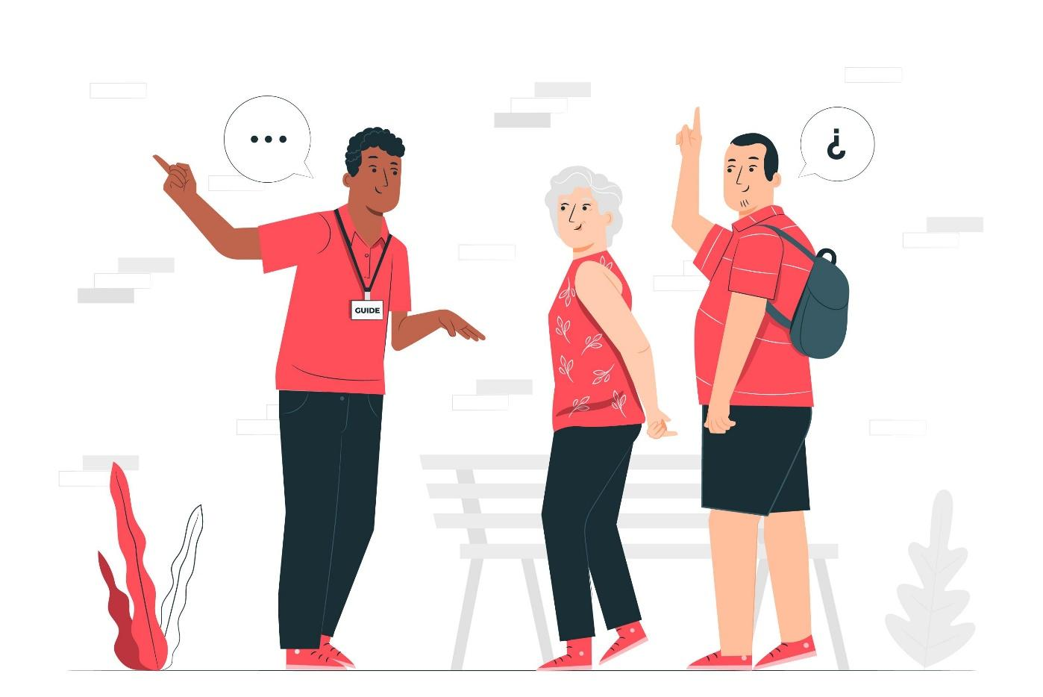

СОСТАВИТЕЛИ: ИМАНАЛИЕВ И., ДЖУМАГУЛОВ Э., САПАРОВ Н. РЕДАКТОР: ЖУСУПОВА Э

Оглавление
ВЕДЕНИЕ 4
ГИД-ПЕРЕВОДЧИК 4
Охрана природы и бережное отношение к природным ресурсам 5
Взаимоотношение между туристами и местными жителями 6
Роль гида-переводчика 6
Поддержка местной экономики 7
Повышение знаний и навыков гида-переводчика 7
Способы развития ваших профессиональных знаний и навыков 7
Чтение 8
Исследование туристических местностей 8
Актуальная информация из СМИ и социальных сетях 8
Этика 9
Деловая этика 9
Трудовая этика 9
Этика профессионального гида-переводчика 9
Навыки и методы работы гида-переводчика на практике 10
Подготовка к тур программе 10
Принадлежности и папка гида-переводчика: 11
Встреча туристов 11
Брифинг гида с группой 12
Ежедневные брифинги 12
Навыки пользования микрофоном 13
Посещение ресторана 13
Прощание после тура 14
Требования, предъявляемые гиду-переводчику 14
Профессиональные требования 15
Личные качества 16
Требования компании к гиду-переводчику 16
Подготовка и организация обслуживающего персонала 17
ТРЕКОВЫЕ ТУРЫ 19
Виды туров в Кыргызстане 19
Персонал на трекинге 19
Подготовка к трекинг туру 21
Ознакомление с программой 21
Отбор и работа с обслуживающим персоналом 22
Управление палаточным лагерем 22
Вопросы управления лагерем 24
Распорядок дня в туре 24
Передвижение в горах 26
Общие рекомендации 26
Травянистые склоны 27
Осыпные склоны и каменистые склоны 27
Скальные склоны 28
Снег и фирн (слежавшийся, твердый снег) 29
Ледники 29
Переправа через горные реки 29
Страховка, самостраховка и самозадержание 30
Снаряжение для трекинга 31
Общие положения 31
Индивидуальное снаряжение 31
Групповое снаряжение 34
Особенности питания и водопотребления в треке 35
Общие положения 35
Основные требования при составлении меню для трека 36
Водопотребление в треке 40
КОННЫЕ ТУРЫ 41
Конный туризм 41
Место и роль конного туризма в современном обществе 43
Особенности конного туризма 43
Общие требования к снаряжению лошади для конно-вьючного путешествия 45
Правила техники безопасности на конных треках 46
Факторы риска 48
Заметки 49

ВЕДЕНИЕ

По данным Государственной Пограничной службы Кыргызской Республики, число иностранных граждан, пересекших границу в 2018 году, составило более 7 млн. человек, превысив уровень 2017 года в 1,5 раза. По данным статистического комитета Кыргызской Республики численность отдохнувших составило около 4 млн, из которых 70% пришлось на Иссык-Кульскую область, прибывшие из СНГ. Туристы же из стран дальнего зарубежья интересуются горным, приключенческим, культурно-познавательным и другими активными видами туризма. Пешие туры, конные туры, туры на горных велосипедах с каждым годом привлекают все больше и больше гостей. Многие гости считают, что в настоящее время страна не очень известна в мире не смотря на прекрасную природу, самобытную культуру и дружелюбный народ, которые делают их поездку незабываемой и считают, что путешествие по Кыргызстану в удовольствие, в связи с тем, что в стране пока мало туристов и возможно только в будущем будут намного больше туристов чем сейчас.
Большинство профессионалов в сфере туризма выражают похожее мнение и ожидают рост количества туристов. В связи с этим важно отметить, что необходимо сохранить нашу самобытность, чистоту природы и уровень сервиса. Для поднятия уровня сервиса и устойчивого развития туризма необходимы гиды-переводчики с профессиональной подготовкой соблюдающую профессиональную этику и поведение. Почему это так важно? Туристы путешествуют по всему миру и сравнивают навыки, знания, поведение и профессионализм гидов из одной страны в другую. Поэтому профессиональная квалификация гидов должен соответствовать международным стандартом обслуживания.

ГИД-ПЕРЕВОДЧИК

Гид-переводчик должен иметь много компетенций (навыков, знаний и поведение), которые составляют его профессиональный профиль:
- Общее поведение;
- Oтветственный туризм;
- Общие знания;
- Деловая этика.

Общее поведение гида очень важно во время тура, в транспортных средствах, в ресторанах, и в общении с туристами так как западные туристы имеют конкретные представления о том, как должен вести себя гид. Например, своевременность, пунктуальность, быстрая и хорошая организация.

Ответственный туризм - это бережное отношение к нашей планете и всему тому, что делает нас разными и уникальными.

Ответственный туризм заботится об:
- Охране природы и природных ресурсов:
- Ходить только по протоптанным тропам и оставлять после себя минимальный след;
- Неуместно подходить туристам к местных людям слишком близко, если они мешают их деятельности, а также к определенным животным или местам, где проводятся мероприятия.

- Людях общества:
Подумайте о потребностях окружающей среды и людей в обществе:
- Не проводить экскурсии в дни, когда община считает эти дни «ограниченными», так, например, из-за религиозных или других убеждений или из-за местных обычаев и традиций;
- Не входить в местности, которые считаются частными или священными;
- Рассказывать и показывать туристам важные местные манеры, что является приемлемым, а что запрещено и что может смутить местных жителей.
- Не допускать одновременного посещения большого количества туристов, чтобы они не оказали отрицательного воздействия и не мешали обычной деятельности местных жителей;
- Просить туристов не разглядывать детально местных жителей;
- Необходимо спрашивать разрешение, прежде чем фотографировать кого-либо;
- Выключить камеры или мобильные телефоны в запрещенных местах.

- Экономике местного сообщества:
- Убедитесь, что экскурсии, которые вы проводите, не влияют отрицательно на местную культуру, людей и окружающую среду, а скорее оказывают положительное экономическое влияние.

Охрана природы и бережное отношение к природным ресурсам
Экологическая ситуация нашей планеты находится в плачевном состоянии. Давайте детальнее рассмотрим с какими проблемами окружающей среды мы сталкиваемся.

Список проблем окружающей среды.
Проблема окружающей среды | Причина
Изменение климата | Глобальное потепление вызывает экстремальные погодные условия - засухи, наводнения, внезапные штормы, резкие перепады температур и т.д. Так, например, из-за изменения климата в России и странах СНГ имеют такие последствия как наводнения, засухи, пожары, оползни, аномальная жара.
Бережное отношение к природной и питьевой воде | Несколько правил, которые помогут вам не загрязнять воду:  1. Используйте меньше бытовой химии. Применение таких токсичных химикатов, как хлор или аммиак, не только вредно для водных ресурсов, но и не имеет преимуществ. Экологичные чистящие средства не менее эффективны для ухода за домом;  2. Не сливайте в канализацию токсичные отходы, которые не разлагаются. Когда вы пользуетесь такими веществами как краска или аммиак, примите меры по их правильной утилизации;  3. Не смывайте твёрдые бытовые отходы в канализацию. Смывая в унитаз предметы, которые не разлагаются, вы создаёте риск засора канализации и загрязнения водных объектов;
Разрушение среды обитания | Уменьшайте свое воздействие на среду обитания животных.  Многие виды животных, рыб, птиц и растений вымирают из-за разрушения мест их обитания и антропогенных, техногенных воздействий.
Обработка отходов | Не тратьте понапрасну ресурсы и энергию. Сокращайте количество отходов! Не сорите!  Мусор оказывает огромное негативное воздействие на окружающую среду, отравляя почву, воду и воздух.  Предупредите свою туристическую группу меньше использовать полиэтиленовые пакеты и одноразовые пластиковые изделия.

Взаимоотношение между туристами и местными жителями
Гид и туристы должны всегда бережно и уважительно обращаться к местному населению: к их традициям, обычаям и социальным условиям.

Роль гида-переводчика
- Ознакомление туристов с местным населением проводить таким образом, чтобы это не вызвало трудности между туристами и местными жителями
- Ознакомление с местными правилами;
- Объяснить с особенностями, которые могут вызвать «культурный шок» у туристов;
- Рассказать туристам о нашей стране, местном населении и их культурно-историческом наследии;
- Проявлять уважение к священным местам;
- Развивать хорошие отношения между местным населением и туристической компанией/туристическими группами.
- Прежде чем делать ту или иную вещь необходимо предварительно спрашивать разрешение у местных жителей, тем самым не принимать поспешных самостоятельных решений не учитывая их мнения.
- Всегда делать все, что является лучшим для местного населения;
- Понимать местную культуру, чтобы вы могли правильно объяснить, так как туристы понимают по разному;
- Рассказывать личные истории, чтобы помочь туристам лучше понять местную культуру. Не рекомендуется без необходимости рассказывать о своей личной жизни, вызывать сожаление или сострадание туристов.
- Подавать пример. То, что вы делаете, является примером для туристов, поскольку они следуют гиду.
- Быть внимательным и чутким к таким особенностям как:
- пол;
- возраст;
- одежда.

Поддержка местной экономики
В ответственном туризме есть экономическое составляющее, чтобы местные жители регионов получали выгоду от туристов, приезжающих к ним. Агитируйте туристов покупать ремесленные изделия, продукты местного производства у местных торговцев и фермеров на местных рынках, так как покупка способствует созданию рабочих мест и поддержке экономики региона.

Повышение знаний и навыков гида-переводчика

Гиды-переводчики берут на себя обязательства непрерывно, профессионально совершенствоваться: постоянно стремиться к улучшению качества работы и использовать любую возможность расширения знаний и навыков, отмечать всё новое, соответствующее портфелю гида-переводчика и экскурсовода.

Способы развития ваших профессиональных знаний и навыков
Читайте информации из достоверных источников, как если бы вы были туристом (мнение экспертов, книги из библиотек, путеводители, СМИ и достоверные источники из интернета)
Вы можете многому научиться при посещении встреч, сообществ, форумов для гидов (например, группы на фейсбуке) и через людей, вовлеченных в сфере туризма. Так как в таких встречах и форумах вы узнаете больше об организации туров, проблемах гидов.
- Обратитесь к местному отделу туризма или Кыргызской ассоциации тур операторов (KATO), где вы можете получить:
- доступ к множеству достоверной информации;
- контакты, которые могут помочь вам узнать больше информации о тех или иных местностях;
- Общайтесь и имейте контакты гидов, которые работают в вашей и других туркомпаниях, а также частых/само занятых гидов

Чтение

Постоянно получайте информацию с местных сайтов (так, например, http://www.discoverkyrgyzstan.org), где вы найдете информационные брошюры, маркетинговые материалы и листовки по следующим пунктам:
- направления;
- достопримечательности;
- предприятия и их виды деятельности;
- местные органы по туризму;
- газетные и журнальные статьи;
- книги по истории;
- отчеты или правительственные публикации, например, статистика;
- рекламные брошюры о путешествиях и турах.

Исследование туристических местностей
Исследование местностей - это запланированная поездка по программе вашего тура, исследование и получение информации об этих местностях заранее.
Что должно включать поездка:
- Ощутить себя туристом в этих местах;
- Быть в контакте с персоналом/сотрудниками и руководством;
- Получить печатные копии брошюр и другой информации;
- Некоторые тур компании предоставляют бесплатные ознакомительные туры для гидов, чтобы гид лучше узнал о местностях, людях и ощутить на себе роль туриста.

Актуальная информация из СМИ и социальных сетях
Гид непременно должен владеть актуальной информацией. В этом поможет СМИ и социальные сети:
- Читать разделы газет и журналов о путешествиях и туризме;
- Делать заметки о статьях и рекламных объявлениях о событиях в индустрии туризма и в стране в целом;
- Слушать местное радио, чтобы узнать о новостях, о событиях происходящий на сегодняшний день, которые влияют на вас
- Смотреть программы, документальные фильмы о путешествии и туризме.

Этика
Этика - это определенные правила, которые говорят вам, как себя вести и что делать. Проще говоря, это знание того, что правильно, а что неправильно, и в результате совершение правильных поступков. Иногда трудно ясно увидеть разницу между правильным и неправильным. Эта тема поможет вам принять правильные этические решения во время работы с туристами.

Деловая этика
Деловая этика - это современные организационные стандарты, принципы, наборы ценностей и норм, которые регулируют действие и поведение человека в организации.

Деловая этика означает, что вы понимаете, что правильно или неправильно, когда вы руководствуетесь, а затем делаете то, что правильно. Деловая этика поможет вам правильно совершить те или иные поступки в любой ситуации во время рабочего процесса.
Необходимо помнить следующее:
- Делай свою работу лучше, чем от тебя ожидают;
- Не навреди;
- Уважай других, не распространяй их личную запретную информацию;
- Соблюдай субординацию.
Под этикой поведения следует понимать совершение действий в соответствии с нормами морали, сознания и порядка и придерживаться приемлемых профессиональных способов ведения дел.

Трудовая этика

Трудовая этика означает, что гиды, работающие усердно и придерживающие правил поведения и порядка, будут пользоваться большим успехом на работе, иметь больше работы с более стабильным доход в турфирмах, имеющие хорошую репутацию. Гиды с плохой рабочей этикой получают меньше тур программ или имеют заказы в менее уважаемых тур компаниях.
Трудовая этика показывает многое о человеке - как вы относитесь и как вы делаете свою работу. Это включает в себя отношение, поведение, честность, уважение, общение и то, как вы ладите с другими.
Трудовая этика включает в себя:
- обязательство;
- пунктуальность;
- лояльность;
- уважение компании, где вы работаете;
- исполнительность;
- гордость за свою работу.

Этика профессионального гида-переводчика
Этика гидa относится к трем областям работы:
1. Содержание вашей речи и выступлений перед туристами: что вы говорите
2. Поведение гида: что вы делаете
3. Управление турами и мероприятиями: как вы руководите и организовываете
Гид придерживающийся этических норм способствует:
- Делать то, что лучше для туристической группы;
- Быть честным в общении;
- Никогда не лгите и не заставляйте людей неправильно понимать что-либо;
- Соблюдать все законы, правила и политику компании;
- Не просить чаевых/благодарность у туристов.

Этические проблемы
Разные люди имеют разные представления о том, что правильно и что неправильно. Иногда грань между правильным и неправильным не ясна. Эти ситуации могут привести к этическим проблемам в отношении того, как вы должны себя вести. Если у вас есть этические проблемы или вам нужно решить, как действовать, спросите себя:

- Это законно?
- Это против нашей политики?
- Может ли действие причинить кому-либо ущерб?
- Если бы кто-то из моих знакомых увидел меня, чувствовал бы я себя комфортно в своих действиях?
Когда вы можете правдиво ответить на эти четыре вопроса «да», то вполне вероятно, что решение является этическим.
Другой способ убедиться, что ваши решения являются этическим – спросить себя, как бы вы себя чувствовали, если бы то, что вы сделали, было бы опубликовано в газете или в соц. сетях. Если вы чувствуете себя открыто и хорошо, что могли бы рассказать то, что вы совершили, вашей семье, коллегам, друзьям и другим людям, то тогда есть вероятность, что ваше решение является этическим. Однако, если вы не хотите, чтобы кто-то узнал, что вы сделали, вам, вероятно, нужно пересмотреть свое решение.

Навыки и методы работы гида-переводчика на практике

Подготовка к тур программе
Перед каждым туром следует проверить:
- договор оплаты труда и смету расходов во время тура;
- расписка и наличные деньги (по туру);
- маршрут тура, точки сбора туристов, конечный пункт, расписание
- точки остановок;
- данные о транспорте;
- список туристов;
- информация о группе: возраст, национальность, религия, язык, предпочтения блюд связи с аллергией, физическую подготовку участников;
- проверка номеров телефонов отелей, ресторанов, водителя;
- униформа.

Принадлежности и папка гида-переводчика:

- туристическая программа;
- билеты;
- финансовые документы (если нужно иметь);
- каталог поставщиков услуг;
- разрешения на особые зоны (погранзоны);
- список группы;
- вывеска/надпись названия компании;
- удостоверение личности/паспорт;
- наличные деньги;
- ручка и блокнот;
- карта и путеводители;
- мобильный телефон;
- вода, снек, средства личной гигиены, фонарик, аптечка;
- идентификационный номер и карточка гида;
- яркий флажок или зонтик яркого цвета.

Встреча туристов
Первая встреча с туристами происходит чаще всего в аэропорту или на границе. Первое впечатление очень важно. При встрече группы могут возникнуть некоторые затруднения или проблемы и то как гид покажет себя и справится с проблемами очень важно.
- Гид один или с ассистентами должен приехать в аэропорт заранее.
- Необходимо проверить прилетит ли самолет вовремя или задерживается. В этом случае возможно выехать в аэропорт к прилёту самолета.
- Гиду необходимо знать где в аэропорту находятся туалеты, медпункт, представительства авиакомпаний, кафе, магазины и обменные бюро.
- Встречать туристов необходимо с табличкой, где написано название копании или фамилия туристов.

- При выходе туристов в зал надо поприветствовать их и отметить в списке их имена. Если группа большая, то вышедшие могут сходить в туалет, обменять деньги и подождать других туристов просто в зале или в кафе.
- Необходимо спросить получили ли туристы багаж.
- В случае если туристы не нашли багаж, то необходимо заполнить определенную форму утери багажа. Это делается в зале получения багажа или в офисе авиакомпании в аэропорту.
- Гиду необходимо сделать копии паспорта туриста, багажной бирки и бланка утери багажа и отправить эти документы в офис фирмы. Сотрудники в офисе будут звонить в службу багажа в аэропорту и в авиакомпанию для того чтобы узнать новости о багаже.
- При получении информации о багаже или его доставке в аэропорт необходимо обеспечить доставку багажа туристу. Обычно сотрудники авиакомпании привозят багаж в отель. Необходимо информировать туриста по всем моментам, относящимся к его багажу.
- Возможно вручение туристам небольших подарков от фирмы.
- Когда все туристы вышли вся группа берет свой багаж, выходит из здания аэропорта, грузит багаж и садится в машину.
- В машине гид знакомит группу еще раз с собой и с водителем.
- В дороге рассказать коротко о валюте, отеле, времени завтрака (обеда, ужина) в зависимости от времени прилета.
- Важно сообщить о месте и времени брифинга.
- По приезду в отель важно, как можно быстрее заселить группу в номера.
- Отметить в своем списке номера, в которых проживает каждый турист в группе.

Первое впечатление группы для гида означает его успех и спокойную доверительную работу с клиентами во время тура.
- теплый прием;
- точность, пунктуальность;
- чистый и аккуратный внешний вид;
- вежливое и естественное поведение;
- дружелюбная улыбка;
- зрительный контакт со всеми.

Брифинг гида с группой

В зависимости от времени прибытия группы с аэропорта в отель, надо оповестить группу о программе на этот или последующий день. Очень важно провести брифинг, который разъяснит многие вопросы у туристов.
- Необходимо представится и поприветствовать группу от имени компании.
- Обсудить всю программу по дням.
- Рассказать про деньги, питание во время тура, погоду.
- Дополнительно уточнить у туристов об их состоянии здоровья, предпочтении в еде (вегетарианцы ли, есть ли аллергия на те или иные продукты, что не предпочитают в еде и т.д).
- Взять данные по обратным билетам на самолет.
- Информация о том, что включено в программу и нет.
- Если за питание в некоторые дни за питание туристы платят сами надо объяснить, где они могут покушать и сколько примерно надо заплатить.
- Необходимо убедится, что туристы имеют все необходимое снаряжение и одежду, обувь для трекинга.
- Необходимо оповестить какой распорядок и правила будут во время трека.

Ежедневные брифинги
Когда группа уже находится на маршруте необходимо каждый вечер и утро проводить брифинги. Это позволит оценивать постоянно уровень удовлетворенности группы от тура и подготовка туристов к предстоящему дню. Если туристы имеют возможность высказать свои впечатления по прошедшему дню и узнать, что их ждет на следующий день программа будет выполняться более качественно, и атмосфера в группе будет хорошей.
- Вечерний брифинг проводится до или после ужина. Важно обсудить следующие вопросы:
- Гид говорит, что было сделано за прошедший день.
- Гид спрашивает туристов об их впечатлениях.
- Гид рассказывает какая программа будет завтра.

Утренний брифинг:
- Проводится во время завтрака.
- Еще раз напомнить о предстоящем дне.
- Напомнить об одежде и снаряжениях.
- Рассказать о мерах безопасности.
- Рассказать об остановках в пути.
- По какой местности группа будет идти: по какой поверхности будет идти, уклон, естественные преграды, места остановок на отдых, обед.
- Рассказать о погоде на завтра.
- Как надо одеться и какое снаряжение необходимо.
- Оповестить о:
- питании и питьевом режиме.
- времени прохождения по маршруту.
- остановках на отдых, ночевке.
- Рассказать в общем о местности где вы находитесь.

Во время движения на маршруте гид не может рассказывать таким образом, чтобы все туристы в группе могли его слышать, поэтому во время брифингов, остановок на отдых, можно рассказывать об истории, культуре и обычаях.

Навыки пользования микрофоном

Проверьте громкость микрофона во время движения транспорта спокойным голосом.
Заметка: Реакция клиента на плохую слышимость обычно выражается частым переспросом.
Микрофон не должен прикрывать губы и лицо гида. Обычно между микрофоном и подбородком можно держать палец, дабы исключить потение и прерывистую речь в то время, когда гид оглядывается по сторонам. Следует избегать стилей ТВ диджеев или певцов эстрады и жевать жевательную резинку или же держать во рту конфету.
Следует помнить:
- Выключать микрофон при разговоре с водителем;
- Никогда не комментировать и обсуждать группу, так как может быть включен.

Посещение ресторана
- Меню должен быть заранее изучен и составлен (напитки, закуски и главные блюда);
- Помните про кошерные, вегетарианские и халяльные варианты блюд;
- Напомните гостям о нахождении туалетов;
- Проверьте все ли сели и у всех ли столовые приборы;
- Садитесь последним, вставайте первым;
- Предупредите группу заранее до отъезда 15 мин;
- Произвести оплату и забрать чек;
- Проследите, что никто ничего не забыл;
- Проверьте что все гости в полном составе.

Прощание после тура
- Публично поблагодарите водителя за его аккуратную и безопасную езду во время тура;
- Попрощайтесь и напомните о правилах безопасности и перехода дороги;
- Попросите гостей проверить кармашки и верхние полки перед уходом;
- Помогите водителю проверить салон;
- Повторный брифинг с водителем;
- Обязательно составьте отчет для руководства.

Требования, предъявляемые гиду-переводчику
Сегодня профессия гида подразумевает владение определенной техникой работы, и каждый гид должен иметь соответствующие знания и навыки.

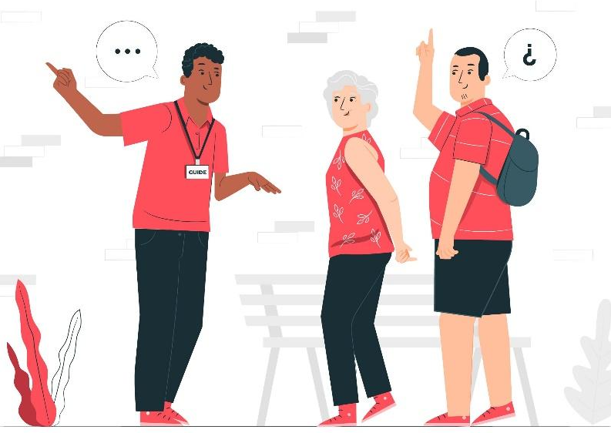
- Умение руководить
В большинстве программ гид является главным лицом, которое предоставляет информацию туристам, обеспечивает прохождение маршрута, руководит и следит за работой команды и обеспечивает услуги, заложенные в программу. Здесь важно обладать знаниями и опытом, не паниковать и быть позитивным, уметь принимать решения.

- Качества гида
Гиду необходимо проявлять качества:
- Дипломата – он общается с людьми с других стран.
- Психолога – его работа подразумевает постоянное общение.
- Оратора – необходимо много говорить и давать информацию.
- Продавца – гид в некоторых моментах является лицом, продающим тур услуги.

- Требования к внешнему виду
Как известно, встречают «по одежке». Для того, чтобы произвести хорошее впечатление, не сказав ни слова, необходимо иметь соответствующий месту и времени внешний вид.
Гид должен соблюдать правила личной гигиены и проводить инструктаж сопровождающего персонала о соблюдении правил личной гигиены.

Профессиональные требования
Гид сможет сделать путешествие туристов незабываемым, если будет соответствовать следующим профессиональным требованиям:
- Знание экскурсионного дела;
- Эрудиция (владение фактическими знаниями):

Гиду необходимо обладать знаниями в географии, истории, этнографии. Туристы могут задавать вопросы, относящиеся к самым разным сторонам жизни в стране и гиду важно быть эрудированным. Надо обладать знаниями в таких областях как:
- история
- география
- этногафия
- фольклор
- экономика
- Техника, методика изложения путевой информации (искусство презентации):
- У гида есть только два основных инструмента в его профессии - голос и поведение (включая язык телодвижений). Поэтому крайне важно, чтобы гид обладал в совершенстве искусством презентации, чему можно и нужно учиться, и для чего необходимо накопление опыта. Следует помнить, что туристы слушают голос проводника по восемь и даже больше часов в день.
- Есть три основные проблемы, связанные с голосом: монотонность, неприемлемый темп речи (как правило, человек говорит голос. Убедитесь, что ваш голос работает на вас. Научитесь прислушиваться к себе, старайтесь давать себе отчет не только в том, что вы говорите, но и как выговорите.
- Зрительный контакт - это тоже канал коммуникации между людьми. Он помогает установить и поддерживать взаимодействие. Правило длительности зрительного контакта - 1- 3 секунды на человека. Нельзя самому оценить, насколько хорош ваш голос и язык телодвижений. Здесь необходим взгляд со стороны. Постоянное совершенствование крайне важно в работе гида.
- Предоставление полной информации обо всем, что имеет отношение к программе (распорядок дня, километраж, опасности на маршруте);
- Доскональное знание маршрута;
- Умение заинтересовать группу;
- Индивидуальный подход к интересам, целям, менталитету и культуре туристов;
- Знание международного и национального этикета (культура обслуживания);
- Оказание первой медицинской помощи;
- Умение решать нестандартные ситуации (находчивость, сообразительность);
- Умение решать конфликты (с персоналом, с местным населением, с контролирующими органами и внутри группы);
- Быть гарантом надежности для туристов, человеком, на которого всегда можно положиться;
- Умение проводить инструктаж с местными жителями по обслуживанию туристов;
- Компетентность;
- Владеть техникой активного слушателя и хорошего наблюдателя;
- Знание методов взаимодействия с контролирующими органами.

Личные качества
Кроме профессионализма, необходимы следующие качества:
- физическое здоровье;
- психологическая устойчивость, владение собой и эмоциями;
- этика;
- коммуникабельность;
- мобильность (легкость на подъем);
- пунктуальность;
- дисциплинированность;
- непринужденность;
- обаяние;
- артистизм и режиссура;
- юмор;
- терпимость;
- патриотизм;
- субординация.

Требования компании к гиду-переводчику
Зачастую гид является представителем компании или работает с компанией по договоренности, и только в некоторых случаях является независимым, имея собственных клиентов. Работая с компанией, гид должен помнить, что он представляет только ту компанию, которая доверила ему свою «собственность» - своих клиентов.

Исходя из этого, компания предъявляет свои требования к гидам, такие, как:
- ответственность за все, что происходит на маршруте;
- обеспечение безопасности жизни туристов и соблюдение сохранности окружающей среды;
- выполнение и контроль над выполнением обязательств перед туристами;
- проведение мониторинга и анализа выполненной работы;
- корпоративность, лояльность к компании;
- информирование о возникших проблемах руководства компании;
- умение принимать оптимальные решения.

Если гид будет соответствовать вышеперечисленным требованиям, то после проведения тура каждая из трех сторон (клиенты, компания и сам гид) получит свои выгоды. Если же во время проведения программы гид допускает нарушения в соблюдении требований, то это повлечет за собой немедленную остановку совместной работы с компанией, а в последующем плохую репутацию в работе. Поэтому помните, в любом совместном деле каждая из сторон хочет получить свою выгоду, которая повлияет на взаимовыгодный успех в предстоящих делах.

Гиду также необходимо знать основные признаки, которые определяют высокое качество предоставляемого сервиса:
- Надежность - способность выполнить обещанные услуги точно и основательно
- Отзывчивость - желание помочь клиенту и обеспечить надлежащий сервис
- Сочувствие - выражение заботы, индивидуальный подход к потребителям
- Материальность - знание оборудования, персонала, необходимых материалов.

Подготовка и организация обслуживающего персонала

При проведении любой программы гид является главным лицом, как для туристов, так и для обслуживающего персонала. В зарубежных странах именно гид подбирает для проведения программы обслуживающий персонал, основываясь на должностных обязанностях. Хорошо подобранный гидом персонал поможет создать дух команды, что является одной из причин успешного обслуживания клиентов. Главная заслуга в таком деле всегда принадлежит гиду. Поэтому гид должен набирать себе команду и налаживать хорошие взаимоотношения внутри нее еще до приезда клиентов. В Кыргызстане же туроператоры подбирают обслуживающий персонал по рекомендации гида.

Для обеспечения правильного управления персоналом гид должен быть уверен, что роли и обязанности персонала точно распределены, и что эти обязанности строго выполняются. Различные задачи, с которыми вынужден сталкиваться обслуживающий персонал во время прохождения туристских маршрутов, примерно можно разделить на следующие категории:
- контроль упаковки оборудования и багажа туристов;
- управление конюхами;
- управление персоналом кухни;
- прохождение разрешительных процедур и прочие формальности.

Так как персонал, который обслуживает туристов во время путешествия, является отражением общих усилий и профессионализма всей команды, важно чтобы работа персонала поддерживалась на должном уровне и контролировалась. Здесь наиболее важный аспект – это определить, каким должно быть их поведение, чтобы персонал мог продемонстрировать свой профессионализм гостям. Для этого должны быть учтены следующие пункты:
- Личная гигиена: наиболее важный аспект обслуживающего персонала – его внешний вид и личная гигиена. Обслуживающий персонал должен выглядеть опрятно и чисто.
- Знание блюд: обслуживающий персонал должен знать, из чего и как приготавливаются подаваемые блюда. Он должен быть способен объяснить гостю, что представляют собой эти блюда.
- Знание местности: обслуживающий персонал должен обладать основными сведениями о местности, т.е. он должен дать гостям общую информацию о данной местности.
- Клиентоориентированность: обслуживающий персонал должен быть способен понравится гостям своим отношением, то есть он должен всегда улыбаться и должен обладать навыками общения с гостями.

ТРЕКОВЫЕ ТУРЫ

Виды туров в Кыргызстане
Программы поездок по Кыргызстану почти всегда включают в себя треккинг или хайкинг и могут быть поделены на группы по:

Типу поездки:
- маленькие группы;
- индивидуальные туры;
- экспедиции и событийные туры;
- программа с посещением нескольких стран.
Виды активности в туре:
- культурно-приключенческие;
- хайкинг и треккинг туры;
- изучение дикой жизни;
- пешие туры;
- трекинги;
- конные туры;
- восхождения;
- джип туры;
- комбинированные туры.

По уровню сложности:
Большинство известных тур операторов имеют свою классификацию туров по уровню сложности. У каждого оператора своя система классификации, но у всех одна общая задача - облегчить туристам выбор тура и быть готовым к условиям и нагрузкам во время тура.
Например:
- самый легкий уровень (the easiest);
- от легкого к среднему (easy to moderate);
- средний уровень (moderate);
- от среднего к сложному уровню (moderate to strenuous);
- сложный уровень (strenuous);
- сверхсложный (very strenuous).

Персонал на трекинге
- Тур лидер: представитель зарубежной компании, который сопровождает группу на протяжении всего пребывания в стране.
- Гид-переводчик: гид от местной компании принимающую и обслуживающую группу.
- Местный гид: гид, работающий в регионе где проводится трекинг. Не всегда гид-переводчик может быть знаком с маршрутом и местом проведения трекинга и в этом случае привлекается местный гид.
- Ассистент гида: наличие одного или даже нескольких ассистентов необходимо при большом количестве туристов в группе и от уровня сложности маршрута. Так же наличие ассистента (ассистентов) может быть необходимо при более высоком уровне обслуживания группы.
- Повар: в зависимости от программы трекинга группа может питаться на маршруте только едой, приготовленной поваром, который идет вместе с группой или на маршруте возможно еще и питаться в юрточных лагерях или гостевых домах.

Обязанности повара:
До трека
- знакомство с программой трека и должностными обязанностями;
- составление меню с учетом предпочтения туристов;
- составление перечня продуктов и расчет расхода продуктов;
- закупка продуктов;
- подготовка посуды, кухонной утвари и оборудования;
- укладка посуды и продуктов.

Во время трека
- соблюдение правил гигиены;
- своевременное и качественное приготовление завтраков, обедов, ужинов согласно меню;
- контроль сервировки стола;
- соблюдение чистоты и порядка в кухонной и столовой палатке;
- сохранение посуды;
- сохранение продуктов;
- сбор и утилизация мусора.

Повар подчиняется гиду и выполняет его распоряжения. В зависимости от количества туристов у повара может находится в подчинении помощник.

- Ассистент повара: наличие ассистента (ассистентов) повара определяется количеством туристов в группе, количестве дней трека, сложностью маршрута.
- Портер: в большинство трекинговых программах туристы несут в рюкзаках свои личные вещи, спальный мешок и каримат. Все остальное несет команда обслуживания (портеры): продукты питания, кухонное и лагерное оборудование, палатки туристов и свои личные вещи.
- Конюх: если маршрут трекинга позволяет использовать вьючных животных вместо носильщиков, то в Кыргызстане используются лошади для транспортировки грузов. В этом случае вместо носильщиков на тур идет заметно меньшее количество конюхов, которые обеспечивают транспортировку грузов лошадьми.
Обязанности конюха:
До трека:
- ознакомится с программой трека;
- подготовить лошадей к треку;
- упаковка, погрузка вещей и оборудования.

Во время трека:
- соблюдать технику безопасности;
- перевозить порученные вещи и оборудование;
- следить за порученными вещами и оборудованием;
- подсаживать на лошадь и высаживать с лошади туриста.
- соблюдать график дежурства;
- уход и чистка лошадей;
- охрана и кормление лошадей;
- подготовка коней к следующему дню;
- помогать в установке и разборе лагеря.

Конюх подчиняется гиду и выполняет его распоряжения. В зависимости от количества туристов, зависит количество конюхов. Примерно на одного конюха приходится три туриста.

- Водитель: большинство маршрутов трекингов проходит по местам не доступным для автомобильного транспорта и поэтому транспорт используется обычно чтобы доставить группу на начало трекинга и встретить группу на финише и привезти в гостиницу или гостевой дом.

Подготовка к трекинг туру

Ознакомление с программой

Перед началом тура гиду необходимо ознакомится с программой. Тур менеджер вместе с гидом просматривают все материалы, относящиеся к туру и обсуждают все важные моменты. Гиду важно прояснить проведение программы по каждому дню. Если есть неясность, то нужно сразу прояснить все с тур менеджером.
- Программа тура по дням. Очень важно посмотреть содержание программы на каждый день: что включено в программу: питание, входы в музеи и дополнительные услуги.
- Количество и состав группы: по списку туристов можно увидеть количество туристов в группе, их имена и возраст, гражданство. В зависимости от группы может быть предоставлена дополнительная информация о туристах: профессия, на какие треки и туры уже ходили, состояние здоровья, особенности питания (вегетарианец, диета по состоянию здоровья).
- Пограничные пропуска: Программа тура может подразумевать пересечение границы, посещение приграничных территорий. Следовательно, перед началом тура необходимо проверить на наличие их пропусков, правильность написание их имен в пропусках и т.д.
- Необходимо изучить маршрут программы:
- Изучить и быть готовым рассказать о каждой местности и главных достопримечательностях, которых вы будете посещать и проезжать в соответствии с программой.
- Знать маршрут/дорогу ко всем местам посещения, чтобы могли с легкостью объяснить и показать на карте длительность маршрута, состояние дороги и т.д.

Отбор и работа с обслуживающим персоналом
Гид является главным лицом во время трекинга. По всем вопросам туристы и персонал обращаются к гиду и к тур лидеру если таковой есть на трекинге. Очень важно подобрать персонал для трекинга и создать команду из всех людей задействованных в обслуживании группы туристов. Для обеспечения этой задачи необходимо разработать должностные обязанности для всего персонала. Каждый сотрудник должен знать свои обязанности и выполнять их. Все сотрудники должны работать в команде помогая друг другу при необходимости.

Предварительная работа гида
При подготовке к туру гиду необходимо подготовится самому. Необходимо полностью ознакомится со всеми документами, относящимися к туру. Если этот тур уже проводился ранее важно ознакомится с отчётами по предыдущему туру.
- Необходимо продумать весь тур.
- Еще раз связаться со всеми поставщиками услуг и убедиться, что все договоренности остались.
- Взять контактные данные всех, с кем нам необходимо связываться на туре.
- Важно запланировать, когда и какую информацию рассказывать.
- Знать где и когда надо оплачивать самому, а где оплатит офис, но надо взять финансовые документы.

Управление палаточным лагерем

В большинстве случаев все туристы предпочитают программы трекингов, где маршрут проходит по малолюдным местам. Ведь в большинстве своем туристы в группе - это люди из развитых стран, проживающие в больших мегаполисах. Некоторые программы делаются один раз для одной группы, а некоторые программы проводятся несколько раз за сезон по одному и тому же маршруту. И здесь очень важно следить за чистотой природы по всему маршруту трека. Конечно есть и такие места, которые с каждым годом посещают все больше и больше туристов (например, озеро Ала Коль, Ала-Арчинское ущелье, озеро Сон-Куль). Здесь вопрос сохранения природы и устойчивого развития туризма еще более важен.
- Выбор места для лагеря:
Место для лагеря желательно выбиратьв первую очередь безопасное (где нет риска камнепадов, схода лавин, наводнения). В то же время, это место по возможности должно быть красивым и открытым, чтобы в течение дня свет как можно дольше освещал место расположения лагеря. Необходимо иметь источник воды и находится вдалеке от автомобильных дорог. Выбранное место должно быть достаточно для установки всех палаток вашего лагеря.
- Охрана окружающей среды:
- Водопользование:
Лагерь должен располагаться вдали от реки или водоема. Нельзя стирать и мыть руки в водоеме или реке. В лагере должны быть умывальники, которые так же расположены минимум в 30 метрах от источника воды. Вода для приготовления пищи и использования в лагере желательно должна быть из родника.

- Топливо для приготовления пищи
Разведение огня с использованием дерева разрешено только в специально отведенных местах. На треках используется газ и реже жидкое топливо.
- Отходы деятельности человека
Так как почти всегда группы ставят лагерь в местах где нет стационарных туалетов, необходимо устанавливать специальные туалетные палатки. Они должны находится в удалении от источников воды, самого лагеря и трекинговых троп. Отходы должны быть зарыты после того, как группа соберет лагерь и соберется продолжить движение по маршруту. Туалетную бумагу желательно не закапывать или сжигать, а забрать с собой и утилизировать наряду с другим мусором.
В США большое количество фирм проводят рафтинг программы для групп в Гранд Каньоне и они не оставляют абсолютно никакого мусора на стоянках. Для туалетов используются специальные баки, которые в конце тура сдаются в специальную фирму. Вдоль реки Колорадо в каньоне мало мест для стоянок и все фирмы заботятся о сохранении чистоты природы, что позволяет им продолжать свой бизнес еще в течении долгих лет.

- Мусор
Весь мусор можно разделить на органический и не органический. Раньше существовала практика, когда не органический мусор закапывался, а органический даже просто оставляли в стороне от лагеря открытым. Но практика других стран показывает, что требования становятся более жесткими и по самым строгим правилам весь мусор нельзя оставлять в дикой природе. Животные могут раскопать мусор и органические отходы после приготовления пищи не являются естественной пищей диких животных и соответственно его нельзя оставлять.

- Сохранение растительности
Важно не только не оставлять после себя мусор, но и не повредить растительность в месте где мы ставим лагерь. Например, в местах где мы копаем ямы для туалетов надо сначала срезать дерн с травой и выложить его в сторону. После того как мы перед уходом закопаем яму, этот дерн положим на место.

- Удобство
Желательно разместить лагерь в красивом месте, хорошо освещенном солнцем. Места для палаток должны быть повыше или на местах с небольшим уклоном и в случае дождя или снега под палатками не будут лужи.


Вопросы управления лагерем
- Содержание палаточного лагеря
При прибытии группы туристов на место ночевки чаще всего лагерь полностью или частично уже установлен командой. Надо ознакомить туристов с местоположением столовой и кухонных палаток, туалетов, рукомойников, родника (если таковой есть). Туристы распределяются по палаткам. Необходимо сообщить о правилах в лагере. Весь мусор должен собираться и сортироваться. Важно не оставлять за собой мусора, что позволит использовать это место для установки лагеря в течении нескольких лет.

Мусор, который разлагается микроорганизмами | Мусор, который НЕ разлагается микроорганизмами
-овощные очистки;  -пищевые отходы;  -отходы деятельности человека;  -бумага. | -пластмасса;  -консервные банки;  -стеклянные бутылки, банки, стаканы;  -батарейки;  -металлы;  -алюминиевая фольга.

Помимо управления персоналом и лагерем, гид должен знать и управление по предотвращению загрязнения.

Гиду необходимо:
Во время подготовке к туру, закупе продуктов и оборудования, учитывать как это будет влиять на появление мусора.
Объяснить туристам и персоналу принципы сортировки мусора.
Объяснить туристам и персоналу важность содержания источников воды чистыми.

Распорядок дня в туре
Гид должен распланировать каждый день программы по часам. Для этого важно знать маршрут и программу по дням, учитывать особенности группы и членов команды. Так же большую помощь может оказать файл с описанием уже проведенных программ по этому маршруту и опыт самого гида. Необходимо иметь два расписания: для туристов и для персонала.
- Если в команде есть повар, портера или конюхи с лошадьми, то утром первыми встает обычно гид и повар, который начинает готовить завтрак.
- Гид, если это есть в программе, разносит чай и воду для умывания по палаткам.
- После того как туристы встали и умылись, они несут свои рюкзаки из палаток и отдельные пакеты с вещами, которых будут нести сами.
- Туристы идут на завтрак.
- Персонал тоже встает и начинает паковать свои вещи и палатки.
- Повар раздает туристам пакетики со снеками или ланч боксы (другой вариант: повар приготовит обед и накормит туристов позже на остановке на обед).
- Туристы после завтрака с гидом и тур лидером надевают рюкзаки и начинают движение.
- Команда завтракает, собирает оставшееся снаряжение, утилизирует мусор и начинает движение по маршруту. В основном команда приходит на место обеда раньше и к приходу туристов обед готов и накрыт. Так же ставится туалетная палатка.
- После обеда туристы, если позволяет программа и погода, могут отдохнуть и продолжить движение по маршруту до места где будет стоянка на ночлег.
- Команда обедает после туристов и собрав все снаряжение и убрав мусор тоже идет к месту ночевки.
- Сначала ставится кухонная палатка куда сгружаются все продукты и кухонное оборудование. Потом столовая и туалетные палатки. После ставятся палатки для туристов и для персонала. Повар начинает готовить ужин, как только кухонная палатка и оборудование установлены. Туристы размещаются в палатках. Потом проводится брифинг и ужин.

Примерный распорядок дня для персонала
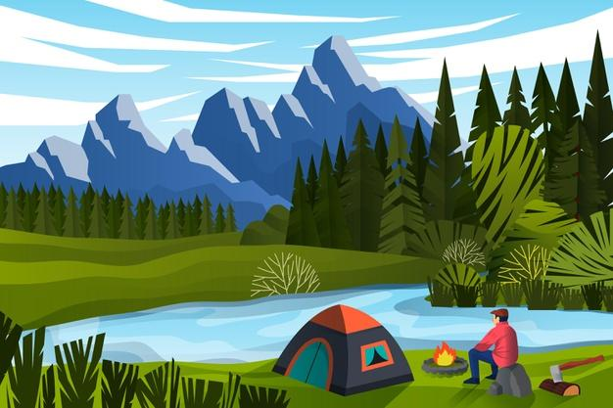

Время | Распорядок действий
6.00 | Подъем тур лидера, повара, помощника повара. Повар приступает к приготовлению завтрака.
6.00-7.00 | Помощник повара должен подготовить кипяченную воду для умывания и в 7.00 разнести ее по палаткам клиентов.
6.30 | Подъем остального персонала. Персонал приступает к сбору своих палаток и вещей. Коновод кормит лошадей и готовит их к треку.
7.30 | Чай для гостей разносится по палаткам.
7.30-7.50 | Завтрак для гостей
8.00-9.00 | Седловка багажа, свертывание палаток клиентов и упаковка багажа.
8.00-9.00 | Завтрак для персонала
9.00-9.30 | Сбор кухни, туалетов, умывальников и т.д., утилизация мусора.
9.30 | Начало трека
11.00 | Прибытие к месту стоянки на обед. Разбивка лагеря. Приготовление обеда. Подготовка воды для умывания для гостей
12.00 | Обед для гостей
12.30-12.50 | Обед для персонала
13.00-13.30 | Сбор кухни, умывальников и т.д„ утилизация мусора
13.30 | Начало трека
18.00 | Прибытие к месту стоянки на ночлег. Разбивка лагеря. Приготовление ужина. Подготовка воды для умывания для клиентов
19.00 | Ужин для гостей
19.30-19.50 | Ужин для персонала
20.00-21.00 | Утилизация мусора, подготовка к следующему дню
21.00 | Планерка
22.00 | Отбой, дежурство по графику

Примерный распорядок дня для гостей
7.00 | Подъем
7.30 | Чай для гостей разносится по палаткам
8.00-9.00 | Завтрак
9.00 | Начало трека
11.50 | Прибытие к месту стоянки на обед
12.00 | Обед
13.00 | Начало трека
18.50 | Прибытие к месту стоянки на ночлег
19.00-20.00 | Ужин
20.00-20.30 | Вечерний брифинг
22.00 | Отбой

Передвижение в горах

Общие рекомендации
Для путешествий легкой и средней интенсивности длина дневных переходов рекомендуется 18-20 километров, в зависимости от сложности рельефа участка пути. Рекомендуемая скорость движения - 3-4 км в час, она зависит также от характера рельефа и от темпа самого слабого туриста. Скорость по вертикали на травянистых склонах крутизной до 25 градусов в среднем составляет 300 м/час. На спуск обычно уходит от половины до двух третей времени подъема.
Длина шага определяется крутизной склона: чем круче подъем, тем короче шаг. При ходьбе нужно по возможности опираться на всю подошву. Идти следует со слегка согнутыми в коленях ногами, стараясь не выпрямлять их до конца во время толчка. В качестве средств поддержки при движении рекомендуются туристские трости, самодельные шесты из сухой березы, рябины, в особенных случаях - ледоруб.
При подъеме не рекомендуется курить, петь, смеяться, долго разговаривать. Необходимо сохранять ритм и равномерность дыхания и движения. По возможности дышать носом.

В зависимости от сложности пути и физического состояния участников, каждые 30-50 минут делаются остановки на 5-10 минут для отдыха и восстановления ритма дыхания. Рекомендуется короткий отдых на перекус и питье после 2-3 часов подъема.
Склоны средней крутизны желательно проходить зигзагами, стараться использовать тропинки (туристские, домашнего скота, диких животных).
Гид, как правило, идет ведущим, выбирая путь и определяя темп движения. Помощник гида или опытный турист из группы (лидер группы) идет замыкающим, контролируя отстающих. Ведущий и замыкающий обязаны поддерживать четкую постоянную связь друг с другом одним из методов (речь, звуки, жесты и т.п.). В исключительных случаях, когда путь очевиден (туристская тропа, проселочная дорога) гид может идти замыкающим.

Травянистые склоны
Движение по травянистым склонам малой крутизны не представляет сложности.
Особого внимания требуют мокрые травянистые склоны с участками, покрытыми землей и глиной. Рекомендуется искать опору для ноги на неровностях рельефа - верхушках травяных валиков, основаниях кустарников. Не следует наступать на скрытые в траве камни, на части стволов деревьев, в ямки и в норы. При движении прямо вверх ступни следует ставить «елочкой» или «лесенкой». Двигаясь зигзагом и выполняя разворот, избегайте скрещивания ног, чтобы не потерять равновесие. При падении нужно постараться перевернуться на живот и задержаться на склоне. При спуске стараться вбивать в почву каблуки. На некоторых участках крутых склонов рекомендуется подготовить ступени.

Осыпные склоны и каменистые склоны
При подъеме, по возможности, старайтесь выбирать слежавшиеся камни темного цвета, поросшие лишайником или крупные обломки и каменные блоки. На склонах с мелкой осыпью лучше подниматься наискось или зигзагами. Двигаться необходимо с осторожностью, не сталкивая камни вниз, предупреждая позади идущих о непрочно лежащем камне. На склонах со средней и крупной осыпью каждый раз убеждайтесь в устойчивости обломка или блока, старайтесь наступать на часть камня ближе к склону. Участники группы должны следовать близко друг за другом, чтобы суметь задержать камень нечаянно стронутый впереди идущим. Исключайте ситуации, когда один турист находится на осыпи над другим, для этого, при прохождении участка зигзага, нужно двигаться по одному.
На спуске лучше использовать участки осыпи, покрытые мелким щебнем, применяя технику скольжения вместе с массой мелких камней, периодически двигаясь прыжками.
Особой осторожности требует осыпь, лежащая на твердом гладком основании: скальные крутые плиты, ледяные склоны. Необходимо очистить и подготовить ступени, использовать веревку для страховки. Опасные в отношении камнепадов участки пересекают обычно по одному, собираясь вместе в безопасном месте, за укрытием. После дождя и таяния снега подвижность осыпи увеличивается, а при заморозках уменьшается.

Скальные склоны
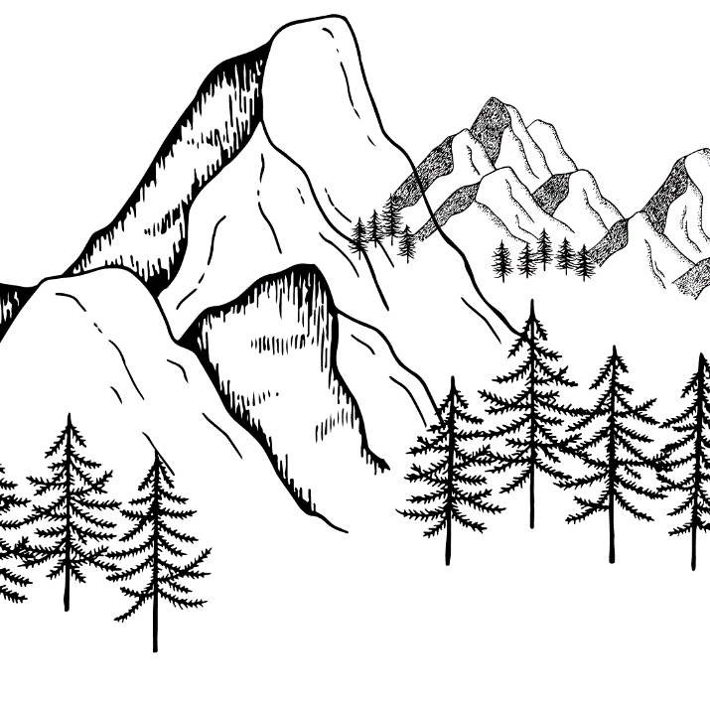
Предварительно следует наметить примерный путь движения с обходом сложного скального рельефа и потенциальных камнепадов. Используйте правило «трех точек опоры» таким образом, чтобы при перемещении одной конечности три остальные не отрывались от опоры. Проверяйте каждую опору перед использованием. На легких скалах поднимаются в основном за счет силы ног, а руки лишь поддерживают равновесие или активно работают, когда нет удобной и надежной опоры для ног. Туловище надо по возможности держать вертикально, а руки и ноги разводить не менее чем на ширину плеч.
На выступы следует опираться внутренними рантами ботинок. Никогда не скрещивайте ног. При использовании захвата не следует прижиматься к скалам. Это обеспечит лучшие условия для работы ног. Двигаться надо плавно, без рывков - так легче сохранить равновесие и сэкономить силы.
Для движения нужно поочередно использовать упоры и распоры, предпочитая последние: при распорах меньше опасность срыва и нагрузка на пальцы рук. На трудных, но удобных для движения с распором участках двигаться надо прямо вверх. Если необходимо перемещаться в сторону, делать это лучше на более легких участках. В случае отсутствия или недостаточности надежных опор на скальном участке следует возможно полнее использовать трение (на плитах, гребешках) и силу расклинивания (углы, расщелины). Чтобы выбраться из расщелины, прижмитесь спиной к одной стенке, а ногами упритесь в другую, затем начинайте медленно подниматься.
При движении по скально-плиточным склонам нужно быть особенно внимательным на участках, где плиты имеют большой угол наклона и плохую связь между собой. При плохой метеорологической обстановке такие участки практически непроходимы.
Наиболее просты в прохождении по скальным склонам гребни, внутренние скальные углы, но они опаснее возможными камнепадами. Следует избегать спусков по особенно крутым и длинным кулуарам. Запрещается производить спуск во время и после снегопада и дождя, т.к. на этих участках повышается вероятность срыва и очень сложно остановить скольжение вниз. Спуск со скального склона иногда значительно сложнее, чем подъем.
На простых скалах спускаются лицом от склона, опираясь руками о скалы. На средних — можно спускаться боком. На сложных участках скал спускаются лицом к склону. Рекомендуется использовать веревку для спуска одним из способов: гимнастическим или сидя на веревке (дюльфером), или используя для торможения караби. По сложным скалам рекомендуется двигаться в специальной обуви или в остроносых калошах.

Снег и фирн (слежавшийся, твердый снег)

Без специального снаряжения движение по снегу и фирну допустимо на пологих снежниках и при пересечении фирновых плато. Снежные склоны лучше проходить ранним утром. Используется обувь на твердой подошве, походные трости, ледоруб. В рыхлом снеге приходиться утаптывать ступени. На крутых участках поднимаются «в лоб», применяя движение в «три такта»: турист втыкает впереди себя ледоруб или трости, а затем, держась за них, поочередно переставляет ноги, утаптывая ступени или вбивая их в фирн. Затем цикл повторяется.
По крепкому насту идти нужно в кошках и с обязательной страховкой. По склонам с рыхлым снегом идти следует осторожно, так как здесь существует большая вероятность схода лавины.
На пологих склонах спускаются лицом к долине и по возможности крепче вминают каблуки в снег. Ледоруб или трости держат на изготовку для самозадержания в случае падения.
По пологим склонам, свободным от камней и трещин, можно спускаться скользящим шагом, напоминающим бет на коньках, страхуясь ледорубом.

Ледники
Если у вас нет специального снаряжения, старайтесь избегать движения по ледникам. Допускается пересечение коротких пологих ледниковых полей без трещин в ботинках на резиновой рифленой подошве, применяя для опоры трости или ледоруб. При малейших сомнениях в безопасности движения следует отказаться от дальнейшего движения иди применить специальное снаряжение для групповой и индивидуальной страховки (движение в связках на веревке, обувание «кошек» и проч.).
Особенную опасность на ледниках представляют трещины. Необходимо зондировать путь шестом или тростью при движении по закрытым (занесенным снегом) участкам ледника. Отмечайте трещины и обходите их, либо и вовсе лучше отказаться от движения по этому участку.

Переправа через горные реки
В зависимости от ширины, глубины и скорости течения, характера дна и крутизны берегов переправа может быть проведена вброд, над водой и по воде.
Преодолеть узкий горный ручей можно, перешагнув или перепрыгнув по камням, используя для дополнительной опоры трости или шесты. Перед началом переправы обязательно наметьте путь движения и проверьте надежность и устойчивость опор (камней, бревен, кочек и проч.). Можно набросать дополнительные камни.

Можно переправиться по снежному завалу, предварительно испытав его прочность. В зоне леса можно переправиться по бревну, используя для дополнительной опоры трости, шесты или натянутую веревку.
Для переправы вброд выбирается место, где река делится на рукава. Оптимальное время - утренние часы, т.к. во второй половине дня уровень воды в горных реках достигает максимума. Переправляются, как правило, в обуви, используя один из методов: с шестом или тростями, по двое (лицом к друг другу, взявшись за плечи или талию друг друга, поставив самого сильного со стороны течения). Направление движения наискось вверх по течению.
При глубине реки выше колен, обязательно используйте страховку с применением веревки, грудного пояса и карабина. При наличии крутых берегов, скальных глыб, деревьев на берегах возможно организовать навесную переправу, натянув сдвоенную веревку и используя индивидуальные системы поясов, карабины.

Страховка, самостраховка и самозадержание
При движении по сложному горному рельефу часто возникает необходимость применять меры страховки туристов. Наиболее распространенным средством является страховка с применением основной альпинистской веревки (капроновая веревка диаметром 10-11 мм, выдерживающая статическую нагрузку на разрыв более 1000 кг), вспомогательной веревки (капроновая веревка диаметром 6-8 мм, выдерживающая статическую нагрузку на разрыв более 300-600 кг), индивидуальной системы поясов, карабинов.
Кроме этого, гид обязан уметь завязывать и применять основные альпинистские/морские узлы. Подготовка страховки включает в себя определение порядка и последовательности действий туристов на страховке проверка средств страховки, выбор места и опоры для страховки, обеспечение безопасности (самостраховка) самого страхующего.
На простых участках маршрута организуется одновременная страховка, когда туристы, находясь в движении, одновременно страхуют друг друга: поддержка при прыжке, перепрыгивании, приземлении, движение в связке по леднику. Веревочные перила применяются для страховки и быстрого прохождения опасных мест большой группой туристов. Применяется гимнастический прием, когда веревка перехватывается руками попеременно или используются индивидуальные системы поясов с карабином. На более опасных участках применяется попеременная страховка, когда один турист передвигается, а остальные страхуют его и ожидают завершения прохождения опасного участка.
Для самостраховки при преодолении препятствий горного рельефа используется дополнительная опора: трости, шест, ледоруб. В положении «на изготовку» шест держится двумя руками на уровне груди, нижний конец обращен к склону и почти касается его.

Рука, держащая верхний конец шеста (на уровне груди), обхватывает древко ладонью кверху, а другая рука, находящаяся ближе к нижнему концу, берет древко ладонью книзу и в любой момент готова как бы придавить палку к склону. С помощью шеста можно постоянно сохранять две точки опоры: пока турист делает очередные два шага, он опирается шестом на склон, затем, стоя на двух ногах, быстро переносит шест вперед, в другую точку опоры, и цикл движения повторяется.

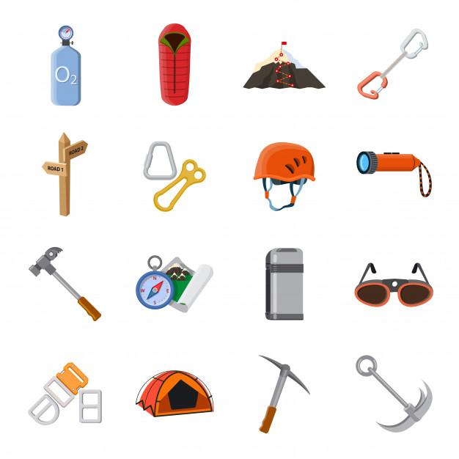
Самозадежание состоит в умении прекратить или хотя бы частично затормозить падение, срыв и т.д. При падении или соскальзывании на травянистом склоне или мелкой осыпи необходима мгновенная опора шестом (тростью, ледорубом) в склон из положения «наизготовку». Если это не удалось сделать, и турист покатился вниз, надо стремиться сразу перевернуться на живот головой вверх, и задерживаться шестом в положении лежа при этом, шест удерживается в полусогнутых руках и упирается одним концом наискось в землю. При падении на снежном склоне необходимо рывком перевернуться на живот и, вжимая шест концом в снег, постепенно затормозить движение. Очень важно, чтобы ноги были широко раздвинуты и упирались ступнями в склон, это замедлит скольжение.

Снаряжение для трекинга

Общие положения
Все снаряжение на трекинге можно разделить на личное и групповое. Гиду необходимо подготовить для каждого трека свое личное снаряжение, которое включает обувь, одежду, снаряжение (треккинговые палочки, кошки и тп) и в зависимости от программы еще и спальный мешок, каримат, палатку.
Перед началом трека так же необходимо проверить личное снаряжение других членов команды и туристов. Во время трека отсутствие или не соответствующее снаряжение у туристов, или других членов команды может привести к несчастным случаям, заболевания и сходу с маршрута этого человека. Чем больше опыта у человека, тем более правильно и рационально он может подготовить свое личное снаряжение.
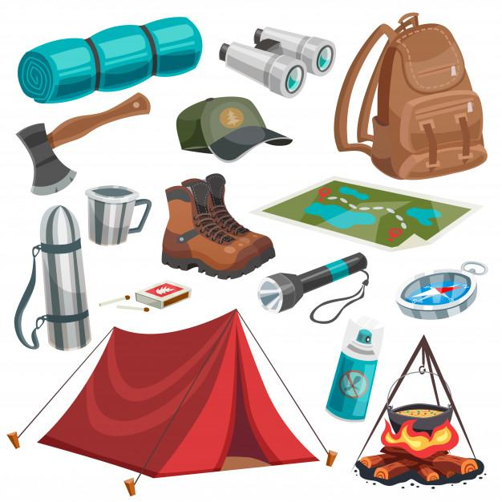
Групповое снаряжение включает в себя палатки для кухни и столовой, все оборудование для приготовления и подачи еды, мебель: столы и стулья, палатка для душа, туалет, полевая баня, снаряжение для конного трекинга. Количество и наименования снаряжения зависят от многих факторов: количество человек, маршрут, уровень комфорта этой программы.
Во время трекинга гид должен следить за правильным и бережным использованием всего снаряжения. В начале все снаряжение проверяется и упаковывается для трека. По завершению трека необходимо почистить снаряжение, если необходимо просушить палатки, помыть всю кухонную сервировочную посуду. Сдача оборудования происходит по списку.

Индивидуальное снаряжение
Гиду необходимо иметь качественную одежду, обувь и снаряжение для треков. Это нужно, чтобы чувствовать комфортно и защищенно на треке и это является и показателем профессионализма. Обычно туром после завтрака туристы готовятся к выходу на трек. Желательно одеться немного легче, так как начав движение турист будет чувствовать себя комфортно. Через пол часа после начала движения желательно сделать остановку. За пол часа ходьбы становится ясно что приносит неудобства и при остановке есть возможность снять или дополнительно одеть одежду, поправить рюкзак и перешнуровать обувь. После этого делаются остановки по необходимость, примерно каждые полтора-два часа.

Факторы, которые влияют на выбор одежды для горных походов

- Механическая износостойкость
К одежде, которую вы собираетесь одевать в горах, должны предъявляться повышенные требования по механической износостойкости. Она должна выдерживать и подходы по густому лесу от долин к базовым лагерям под перевалами и вершинами и передвижение по осыпям – крупным и мелким. Многие производители используют технологии специального переплетения нитей, которые позволяют делать верхние ткани одежды очень прочными к механическому воздействию. Одежда для гор не должна рваться или быстро протираться от случайного контакта со скалами, шершавым льдом, снежной поверхностью или при контакте со снаряжением, так, например - с рюкзаком или обвязкой.

- Быстрое высыхание
«Нет одежды, которая бы не промокала, есть одежда, которая долго сохнет». Старое туристическое правило «работает» и для горной одежды. Действительно, 100% защиту от воды можно получить только в случае использования одежды из прорезиненной ткани, которая совершенно точно не приемлема по весу и своим термоизоляционным характеристикам.

- Легкость
Все, что вы берете с собой, вы несете на своих собственных плечах – в рюкзаке. Чем тяжелее одежда – тем больше нагрузка, и тем меньше удовольствия от путешествия. Никому не хочется таскать тяжелые рюкзаки! Именно поэтому, внимание подавляющего большинства производителей одежды для гор направлено на то, чтобы делать одежду как можно более легкой.

- Ветрозащита
Сила ветра в горах может колебаться от неприятного холодного сквозняка с ближайшего ледника – до жестокого урагана с очень низкой температурой и снегом. Ветер – это то, что может коренным образом изменить ваши планы путешествия, а то и полностью сорвать его.

- Теплоизоляция
Холод в горах – обычное явление. Даже во время совсем простых походов можно столкнуться с не комфортной, низкой температурой, не говоря уже про походы в зоне выше линии снега – там, где «минусовые» температуры норма.

- «Слоистость» одежды
При подборе правильной одежды для горных походов необходимо придерживаться правила «трех слоев». Сочетая, в зависимости от сложности похода и влияния погодных факторов, слои одежды вы всегда сможете добиться комфортного варианта, оптимального по весу и доступного вам по финансам.
- «Первый» слой в жаркую погоду впитывает пот и испаряет его наружу. При выборе термобелья в качестве первого слоя всегда учитывайте температуру его использования, которая написана на упаковке, чтобы не купить «зимнее» термобелье, рассчитанное на низкие температуры использования для летнего похода.
- «Второй» слой – утеплитель. Отвечает за поддержание комфортной температуры около тела.
- «Третий» слой – защита от ветра и неблагоприятных осадков: снега и дождя.

- Обувь

Хорошая, правильно подобранная треккинговая обувь – это самый важный элемент вашей экипировки и залог вашего комфорта на маршруте. Такая обувь надежно держит ногу на любых неровностях, не скользит и позволяет уверенно передвигаться по любому рельефу, который встретится вам на тропе. При ограничении в бюджете на закупку снаряжения можно сэкономить на всем, но на обуви – в последнюю очередь! И наоборот, если из всего вашего снаряжения, которое вы подбираете для треккинга ботинки будут самым дорогим пунктом, значит вы все сделали правильно! Качественные треккинговые ботинки послужат вам очень долго, по моему личному опыту - не менее четырех-пяти лет! В зависимости от маршрута и сезона на треке можно носить сандали, хайкинговые кроссовки, хайкинговые ботинки, кожанные треккинговые ботинки и ботинки для высокогорного туризма и альпинизма. Перед выездом в горы постарайтесь как можно больше походить в новых ботинках в парке, около дома. Это значительно сократит риск натирания мозолей в первые дни похода.

- Носки
Необходимо носить специальные треккинговые носки. Сейчас существует большой выбор носков, и надо смотреть и подбирать носки в соответствии с требованиями трека, в первую очередь насколько они теплые. Правильные треккинговые носки предотвращают натирание мозолей, выполняют гигиеническую функцию и конечно согревают ваши ноги в походе. Оптимально иметь несколько пар носок.

- Термобелье
Во время треков мы используем систему слоев одежды. Термобелье является первым, прилегающим к телу слою. Задача этого слоя отводить влагу от тела что позволяет оставаться сухим. Эта одежда синтетическая для теплого климата, для зимних или высотных треков желательно носить термобелье с добавлением шерсти.

- Второй слой
Задача второго слоя сохранять тепло. В основном эту задачу выполняет одежда из флиса. Она разделается по плотности 100 и 200 и бывает двухслойный флис. Хороший флисовый пуловер и брюки подойдут для большинства треков. Дополнительным утепляющим слоем может быть синтетическая куртка с капюшоном.

- Треккинговые штаны
К выбору брюк надо подойти очень внимательно. Это самая основная часть одежды. Брюки должны быть легкие, дышащие, не пропускающие ветер, прочные. Желательно со вставками на коленях.

- Рубашка
В хорошую солнечную погоду удобно носить рубашку с длинными рукавами и карманами. Она может быть синтетическая или хлопковая.

- Третий слой
Функция третьего слоя – защищать вас от неблагоприятных условий окружающей среды – дождя, снега и ветра. Это мембранные куртки и штаны, дышащие и в то же время водонепроницаемые. Куртка должна быть с капюшоном и вентиляцией в области подмышек, а брюки – с молнией по всей длине, позволяющей надеть брюки не снимая обуви если вдруг неожиданно пошел дождь или подул холодный ветер. Хорошо если куртка яркого цвета. Это элемент «пассивной безопасности». В плохую погоду или в случае чрезвычайной ситуации человека в такой одежде хорошо видно даже с большого расстояния. Желательно брать одежду известного бренда.

- Пуховая куртка
На больших высотах и зимой желательно иметь пуховую куртку. Ее мы носим во время стоянок и в лагере.

- Головной убор

Солнцезащитная кепка или шляпа с полями из х/б или комбинированной ткани светлых тонов. Для защиты шеи и лица от солнца к обычной кепке-бейсболке подшивают лоскут легкой ткани. Для защиты от холода используют обычную шерстяную шапочку или флисовую с мембраной.

- Солнцезащитные очки
Должны реально защищать от ультрафиолетовых лучей, а не просто быть затемненными. Желательно чтобы очки плотно прилегали к лицу.

- Нижнее белье
Несколько комплектов, в зависимости от продолжительности трека и возможности постирать.

- Перчатки
Шерстяные - для защиты от холода, кожаные/матерчатые - для защиты от ветра, кустарников, а также страховочных мероприятий, лагерных работ.


Кроме одежды и обуви, в комплект индивидуального снаряжения включаются: полотенце, носовые платки, туалетные принадлежности (мыло, зубная щетка, зубная паста и проч.), индивидуальная мед аптечка, бутылка/фляжка для воды, часы, компас (желательно), фонарик, нож, спички в непромокаемой упаковке, тетрадь-дневник и ручка, трости туристские (шест или ледоруб), веревка вспомогательная 5-6 метров, индивидуальная система поясов и карабин (для особых треков), рюкзак, спальный мешок, каремат (спальный коврик), рюкзак, мешочки для одежды и личных вещей.

Групповое снаряжение
Условно можно выделить «Лагерное снаряжение», «Кухонное снаряжение» и «Специальное снаряжение» (используемое для определенных видов путешествий).
Количество предметов и качественные характеристики снаряжения зависят от вида и степени сложности путешествия, сезона проведения и длительности путешествия, размера группы и требований туристов к комфорту. Комплект снаряжения может сильно варьироваться в зависимости от целей путешествия: экотрек с использованием размещения в палатках; жайлоо-туризм с использованием размещения и питания в юртовых лагерях чабанов; целевая исследовательская экспедиция и т. п.

Особенности питания и водопотребления в треке

Общие положения
На большинстве треккинговых программ закупка продуктов и организация питания лежит на поваре.

На этапе предпоходной подготовки повар:
- планирует питание в походе, иначе говоря, составляет раскладку;
- проводит закупку продуктов;
- организует совместную расфасовку и упаковку приобретенных продуктов;
- составляет план размещения продуктов по рюкзакам.
В походе повар:
- готовит еду;
- ведет учет продуктов;
- распределяет продукты для транспортировки портерами или на лошадьми;
- контролирует равномерный расход продуктов на маршруте.
Основным показателем раскладки является средний вес продуктов питания, потребляемых одним участником за один день.

По этому показателю раскладки делятся на:
- экстремально легкие - менее 580г.;
- легкие - от 580 до 660г.;
- облегченные - от 660 до 740г.;
- нормальные - от 740 до 820г.;
- тяжелые - более 820г

Для треков с небольшим количеством туристов гид может совмещать 2 должности: гида и повара. Если в программе есть повар и может еще и ассистент повара, то повар занимается планированием меню, закупом, организацией питания. Гиду необходимо совместно с поваром распланировать меню и составить список продуктов.

Основные требования при составлении меню для трека

Планируемое меню должно состоять из набора блюд, характеристики которых соответствуют особенностям питания для конкретного трека, т.е. пожеланиям и запросам конкретной туристской группы для данного путешествия. Например, в группе могут быть вегетарианцы, или возможно вся группа не есть говядину или свинину. Надо учитывать особенности питания туристов: например, предпочтение более острой пище, большое количество пряностей, или предпочтение к не жирной без большого количества мяса пище.

Общий набор продуктов, включенных в меню для трека, должен покрывать энергозатраты организма и восполнять необходимые организму пищевые вещества (белки, жиры, углеводы), витамины и микроэлементы (минеральные соли). Поэтому содержание пищевых веществ (белков, жиров, углеводов) в наборе продуктов для горных треков рекомендуется в соотношении 1 (белки) : 0,7 (жиры) : 4 (углеводы).

Выбирайте легкие и компактные продукты, такие как обезвоженные продукты или другие сухие продукты и закуски. Перепакуйте громоздкие продукты в небольшие пакеты, чтобы еще больше сэкономить место в вашем грузе.

Упакуйте правильное количество: оцените, сколько калорий вы будете сжигать каждый день, учитывая свой вес, вес вашей упаковки, насколько сложным будет поход и как долго вы планируете поход каждый день. Если вы хотите поддерживать свой вес во время походов, соберите достаточно еды, чтобы восстанавливать все калории, которые вы сжигаете каждый день. Тем не менее, вы всегда должны упаковать немного больше, если вы отстаете от графика и идете по маршруту дольше, чем ожидалось. Если вы путешествуете в холодную погоду, вашему телу также нужно больше калорий, чтобы согреться.

Сосредоточьтесь на правильном питании. Выбирайте продукты с высоким содержанием белка и сложные углеводы, чтобы зарядиться энергией во время похода. Вы будете сжигать много калорий каждый день, поэтому упаковывайте продукты с большим количеством калорий, белков, клетчатки, углеводов и электролитов, чтобы пополнить свой организм. Продукты, которые обеспечивают стабильную энергию, также дадут вам ощущение сытости.

Выбирайте продукты, богатые питательными веществами: выбирайте продукты, которые обеспечивают много калорий и питательных веществ, занимая при этом наименьшее количество места. Лучшие продукты для походов будут иметь высокое соотношение калорий к весу.
- Планируемое меню должно быть разнообразным. Одно и то же блюдо может повторятся на 3-4 день.

- Планируйте легкие в приготовлении блюда: после долгого рабочего дня вы будете благодарны за теплую еду, которую легко приготовить. Планируйте блюда, которые можно приготовить в одном горшке, такие как обезвоженные блюда, рис или лапша быстрого приготовления. Эти быстрые и сытные блюда также требуют минимальной очистки, чтобы вы могли получить отдых, который вам понадобится на следующий день.

Минимизируйте инструменты для приготовления пищи и посуду: чтобы ваша упаковка была максимально легкой, планируйте блюда, для которых требуется минимальное количество инструментов и посуды для приготовления пищи. Простой горшок можно использовать для кипячения воды для обезвоженных блюд, приготовления риса или макарон и даже для приготовления кофе для утреннего прилива энергии.
Упакуйте продукты, которые вам нравятся: с таким большим количеством легких блюд и сухих блюд вы всегда можете найти продукты, которые вам нравятся. В конце долгого дня походов, вы будете рады поесть вашу вкусную еду.

Кратность приема пищи планируется в зависимости от условий проведения данного трека и определяется:
-Особенностями маршрута и его частей;
-Этапом маршрута;
-Сезоном трека;
-Средствами приготовления пищи (топливо, кухонные приборы);
-Наличием укрытий для приготовления и приема пищи.

Кроме того, во время трека кратность приема пищи может корректироваться:
-Пожеланиями туристов
-Условиями текущей погоды
-Непредвиденными ситуациями.

Для обычного горного трека рекомендуется трехкратное питание в день, плюс два дополнительных перекуса из готовых продуктов (орехи, сухофрукты, сладости и т.п.) и напитков из индивидуальных фляжек (обычная вода, холодный чай, компот, сок и т.п.). Количество блюд и процентное распределение дневного рациона на кратность питания тоже варьируется и может зависеть от многих причин, а также условий проведения трека.

Практический опыт позволяет рекомендовать нижеследующий вариант распределения дневного рациона и количества блюд для обычного трека:


- Завтрак. 25%. Сок/компот, 1 основное блюдо (каша, или омлет и т.д.), готовые продукты (хлеб, колбаса, сыр, масло, варенье и т.д) горячие напитки (чай, кофе и т.д).
- Перекус. 5-10% по калорийности. Сухофрукты, орехи, сладости и т.п. Индивидуальное питье.
- Обед. 25%. Как правило, готовые гарниры, приготовленные заранее в утренние часы, потребуются затраты на разогревание. Консервированные гарниры. Колбаса, сыр, свежие овощи (иногда в виде салата) и фрукты. Горячие напитки из термосов (или приготовление кипятка на газовой/бензиновой горелке).
- Перекус. 5-10% по калорийности. Сухофрукты, орехи, сладости и т.п. Индивидуальное питье.
- Ужин. 35% по калорийности. Нередко предварительно чай, сок и легкие закуски (салат, бутерброды). 1 блюдо (бульон, легкий суп) и 2 блюдо (гарнир с мясным или овощным рагу или др.), или одно комбинированное блюдо (дым лама, плов, борщ и т.д). Горячие напитки и десерт (бисквит, фрукты и т.д).

Время приготовления тех или иных блюд необходимо учитывать с поправкой на высокогорье и погодные условия. Планировать достаточное количество и характеристики кухонной посуды и оборудования, средств приготовления пищи (горелки, костер) и топлива (газ/бензин, дрова...).
Варианты меню для специализированных треков определяются заявкой от туристской группы, от туркомпании, проводящей путешествие и т.п. Такие меню должно бьпъ четко согласованными и спланированными, потому что в данном случае блюдо в меню является обязательным элементом программы. Запрос может касаться приготовления одного или нескольких национальных блюд, праздничного блюда или праздничного приема пищи (день рождения, национальный праздник ...) или традиционной церемонии (бешбармак).

Основные требования к продуктам *
- Покрывать затраты организма в калориях во время трека. Как было указано выше, исходя из средних показателей - 3000-3500 калорий на человека в день.
- Содержать БЖУВМ (белки, жиры, углеводы, витамины, микроэлементы) в физиологическом соотношении, рекомендуемом для горных путешествий
- Занимать по возможности меньше объема и веса, что облегчает укладку и транспортировку продуктов и снижает финансовые затраты на транспортировку.
- Качество. Продукты должны соответствовать гигиеническим нормам безопасности продуктов питания.
- Не содержать посторонних добавок, влияющих на внешний вид, запах и вкус обычного продукта данного вида.
- Соответствовать срокам допустимого использования в момент покупки и с учетом использования за время трека.
- Хранение. Условия хранения для каждого вида продукта должны соответствовать условиям, в которых они будут находиться во время трека. Это особенно нужно учитывать при предварительной подготовке и фасовке продуктов.
- Транспортировка. Соответствовать способам упаковки и переноски в треке (рюкзак, куржун и т.п.).
- Время приготовления. Предпочтительны продукты с минимальными затратами времени на приготовление.

Ниже приводятся некоторые рекомендации по предварительной подготовке и фасовке основных продуктов для трека

- хлеб - сухари - пакеты
- копченая колбаса — смазать жиром — пергамент
- чай, какао, кофе — п/э бутылки
- соль - подсушить, просеять — п/э бутылки
- сыпучие продукты (крупы, вермишель)
- растительное масло, томат — п/э бутылки
- сливочное масло — перетопить — жестяная, п/э банка с широкой горловиной
- мясо - обжарить кусочками – жестяная, п/э банка с широкой горловиной

Ниже приводятся основные группы продуктов для несложного трека, что может пригодиться для составления и корректировки продуктовой раскладки.
- хлебобулочные изделия

- крупы
- мучные продукты
- мясопродукты
- молочные продукты
- жиры животные
- масло растительное
- яйца
- овощи
- фрукты
- сухофрукты
- орехи
- сахар и сладости
- напитки
- специи

Для некоторых программ треков возникает необходимость в пополнении продуктов питания во время трека. Такое пополнение продуктов может быть:
- растительные продукты
- продукты животного происхождения
- покупка продуктов у населения

Во всех случаях нужно уделять повышенное внимание и проявлять осторожность при пополнении продуктов в пути. Требования к качеству продуктов должны быть такими же, как и при плановой закупке продуктов перед треком.

Водопотребление в треке

Потери воды организмом при физических нагрузках во время трека по данным физиологических исследовании могут составлять от 3 до 5 литров в сутки. Вода и минеральные соли теряются с потом и при дыхании, особенно в условиях сухого высокогорного климата.

Физиологические нормы. Восполнение воды и солей
Рекомендуется следующий режим употребления воды в условиях трека:
- За завтраком, обедом и ужином туристы пьют в зависимости от жажды, вдосталь.
- Во время больших привалов, перекусов — фиксированное количество, примерно 200 мл.
- Во время движения, восхождения — пить не рекомендуется, в крайнем случае, ополаскивать рот водой и 1-2 глотка, а лучше сдерживать жажду, положив в рот косточку от вишни, сливы и т.п.

- Персональная вода – вам необходимо иметь бутылку для воды (для зимних и высокогорных походов бутылка должна быть с широким горлышком, в противном случае вода может замерзнуть у горлышка. Так же можно положить бутылку в термочехол. Необходимо иметь при себе минимум одну бутылку для питья. Зимой в ночное время держите вашу бутылку в спальном мешке чтобы вода не замерзла. Бутылка может быть пластиковая или из металла: алюминий или нержавеющая сталь. Металлические бутылки можно использовать во время сна как грелки налив в них горячую воду и положив в спальный мешок. Летом помимо бутылки удобно использовать питьевые системы – гидраторы с трубочкой. В этом случае очень удобно пить воду на ходу и не надо останавливаться, снимать рюкзак, доставать бутылку. Но при отрицательных температурах гидратором пользоваться не возможно потому что вода в трубочке замерзает.
- Источники воды – в начале трека возможно использовать бутилированную воду но когда она закончится надо находить природные источники воды: реки, озера, родники, растопить лед или снег. Лучше всего взять воду из родника. Но вне зависимости от того где вы взяли воду ее желательно ее обработать.
- Очистка воды – вода из открытых источников может содержать бактериологические или другие загрязнения. Есть разные методы очистки воды. Если вода очень плохого качества вам возможно применить несколько методов очистки воды, даже если это займет больше времени. Кипячение – как минимум 3-5 минут. Это лучший метод в зимних условиях.
- На высокогорье вам будет необходимо кипятить воду дольше потому что вода закипает при более низких температурах и не убьет микробы. Добавляйте 1 минуту кипячения на каждые 300 метров высоты, так на высоте 3000 метров кипятите воду 15 минут. На высоте вам необходимо пить больше воды для акклиматизации.

- Фильтрация – фильтрация воды может быть произведена различными типами фильтров. Но при минусовых температурах использование фильтров не рекомендуется так как вода может замерзнуть в самом фильтре что приведет к его отказу и невозможности дальнейшего его использования.
- Химическая очистка воды – химические очистители воды могут быть в таблетках или в виде жидкости. Лучшим химическим ингредиентом является диоксид хлора, который практически не имеет вкуса и цвета и убивает бактерии, простейшие и вирусы. Этот метод занимает больше времени.
- Дефицит соли характеризуется усталостью, вялостью, головными болями, головокружением и мышечными спазмами; Таблетки соли могут помочь, но добавление соли в пищу лучше.
- Талая вода из снега или льда – в этом случае это будет почти дистиллированная вода и в этом случае необходимо добавлять в воду солевые растворы.

КОННЫЕ ТУРЫ

Конный туризм

Конный туризм с каждым годом становится все более популярным и завоевывает больше и больше поклонников во всем мире. Это гораздо интереснее и увлекательнее, чем путешествовать в закрытых транспортах или лежать на берегу моря. Преимуществом конного путешествия является также положительное воздействие на здоровье человека, прогулка на свежем воздухе и доступность для людей в любом возрасте. Это возможность отвлечься от суматохи больших городов и целиком уйти в природу.

Конный туризм - вид активного отдыха, заключающийся в прохождении туристического маршрута на лошадях верхом или в упряжке с сопровождением или без него, за пределами конюшни с преодолением локальных и протяженных препятствий.

По продолжительности конные маршруты могут быть от одного часа до нескольких дней. Выезды верхом на лошадях продолжительностью от одного часа до одного дня называются конно-полевыми выездами. Они предполагают возвращение группы домой. Маршруты свыше двух дней называются походами или конными треками. Конные походы могут быть организованны с участием сопровождающего, который перевозят необходимые снаряжения и продукты питания для группы путешествующих так и без него.

Исходя из организации конных походов выделяют: конно-верховые, конно-верховые с сопровождением и походы в упряжках.
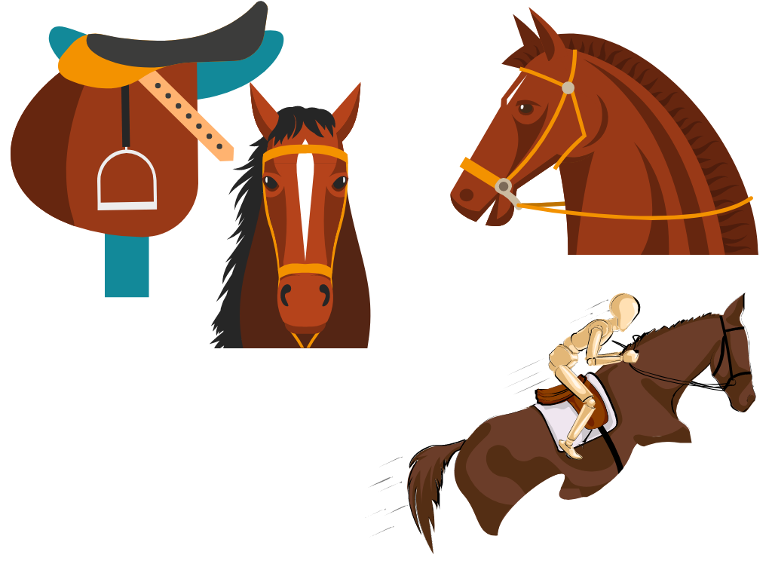
Конно-верховой маршрут, при котором туристы едут без какого-либо груза, или это поход, при котором на протяжении всего маршрута необходимые для участников и лошадей снаряжения и продукты питания перевозятся во вьюках или переметных сумках, прикрепленных к седлу всадника, при этом количество лошадей должно быть равно количеству участников похода.
Конно-верховой вьючный, при котором снаряжение и провиант на маршруте перевозятся во вьюках или переметных сумках, притороченных к седлу туриста, при этом общее количество лошадей равно количеству участников.
Конно-верховой с сопровождением маршрут, предполагает, что снаряжение и провиант на маршруте перевозятся посредством дополнительных вьючных или упряжных лошадей (причем количество упряжных лошадей должно быть не более одной на пять верховых), а также автотранспортных средств.
Конно-упряжной маршрут, при котором туристы, снаряжение и провиант находятся в телеге, экипаже, кибитке и т.п. без использования верховых лошадей.

Конный туризм — это вид туризма без ограничений. Не обязательно быть опытным наездником для того, чтобы попутешествовать верхом на лошади. Степень физической подготовленности туристов при едином темпе движения группы практически не важна. Конечно, маленьких детей никто не посадит в седло, хотя подростки могут всецело принимать активное участие в путешествиях верхом наравне с взрослыми.
Для новичков организуются специальные группы, где они проходят обучение с помощью опытного гида. Для таких специальных групп новичков организуют маршруты менее продолжительные по времени. К таким маршрутам, как правило, относятся туры выходного дня. Более сложные, с большим количеством естественных препятствий и более длительные по времени маршруты требуют хороших навыков, опыта и умения держаться в седле.
Основная часть маршрутов рассчитана на людей, не обладающими какими-либо навыками верховой езды. Туристов можно условно поделить на три категории:
-Начинающий – не имеющий никакого опыта в верховой езде.
-Средний – имеющий опыт, но недостаточно для уверенной езды.
-Опытный – имеющий достаточно большой опыт для уверенной езды.
По теории перед походом начинающего туриста, гид должен проводить необходимую начальную подготовку по специально разработанным программам. Пройдя это обучение, турист приобретает навык по уходу за лошадьми, обучается запрягать и седлать ее, управлять ею в походах. Для более опытных туристов-конников туроператор разрабатывает более трудные маршруты для прохождения и как правило рассчитанные на несколько дней.

Место и роль конного туризма в современном обществе
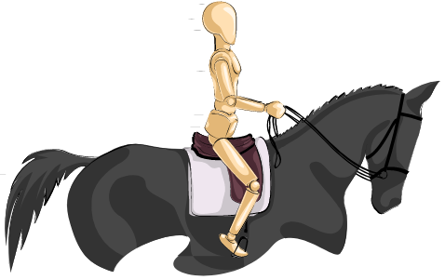
В последнее время значительно выросла роль активного досуга. Все больше и больше людей отказывается от привычного стереотипа проведения свободного времени в кресле у телевизора или в созерцательном состоянии на диване и переходит в стан поборников наиболее рациональных видов отдыха, которые позволяют быстро восстановить утраченные силы и укрепить здоровье.
Лошадь начала участвовать в спортивных состязаниях наряду с человеком. Конный спорт на каждом историческом этапе остается наиболее значимыми для большого круга населения, так как интерес и потребность в лошадях практически остается неименным. Такого рода путешествий предлагают туристам посещать различные страны и любого уровня подготовки.
Конный туризм хорошо развит или же находится на начальной стадии своего развития практически во всех странах, где имеются поголовья лошадей. География конного туризма чрезвычайно обширна. Более 55-ти стран мира предлагают туристам из разных частей света свои специфические конные туры. И это несмотря на то, что конный туризм является одним из молодых видов туризма. Постоянное увеличение количества конных туров и стран, предлагающих их свидетельствует нам о том, что конный туризм с каждым годом становится все более популярным и завоевывает все больше и больше поклонников во всем мире. Возможно это потому, что такой вид организации отдыха гораздо интереснее и увлекательнее, чем путешествовать в закрытых транспортах или лежать на берегу моря. Преимуществом конных путешествий является также положительное воздействие на здоровье человека, прогулка на свежем воздухе и доступность для людей в любом возрасте. Это лучший способ по-настоящему познакомиться с различными регионами и странами, которые настолько разнообразны в истории, культуре и природе. Это возможность отвлечься от суматохи больших городов и целиком уйти в природу.
Некоторые страны предлагают очень хорошо организованные с высоким уровнем обслуживания. Это размещение в гостиницах, в специализированных комнатах замков и дворцов. Другие страны наряду с высокоорганизованными турами предлагают менее комфортабельные туры с ночевками в палатах, но по яркости получаемых впечатлений они ничем не отличаются от туров, за которые приходится платить значительно больше.
Анализируя конный туризм в различных странах, можно с уверенностью сказать, что в каждой стране конный тур имеет свои особенности и специфические черты. Это объясняется тем, что как уже отмечалось, каждая страна отличается от других своими ландшафтами, культурой, историей и достопримечательностями, народами проживающих в пределах данной территории.

Особенности конного туризма
Выделяют следующие особенности конного туризма:

- Верховая езда по заранее спланированному маршруту, с преодолением местности в основном проводится в летнее время года с преодолением естественных и препятствий: ущелий, крутых подъемов и спусков, поваленных деревьев и т. д.
- Как и многие другие виды активного туризма, предполагающих некоторый риск травматизма, конный требует жесткого выполнения требований техники безопасности.
- Самой главной особенностью конного похода заключается в том, что турист вступает непосредственно в диалог с живым существом, и успех прохождения маршрута в равной степени зависит от его собственных способностей и способностей лошади. Усложняется тем, что гид не знает особенностей характера туриста и лошади, ошибка гида может оказаться катастрофической с точки зрения здоровья всадника и благополучия всей группы.
- При спокойной езде лошадь передает всаднику до ста разнонаправленных двигательных импульсов в минуту. При езде рысью нагрузка заметно увеличивается, а при езде учебной или манежной рысью всадник испытывает почти тысячу ритмических толчков. Такая «встряска» может оказаться очень полезной, т.к. стимулируется вестибулярный аппарат, напрягаются мышцы, что способствует их укреплению, улучшается работа сердечно-сосудистой системы.
- Есть еще одна особенность верховой езды, которая практикуется во многих странах - лечение людей. Всем уже давно известно, что лошадь оздоровительно воздействует на организм человека. Давно уже известно, что лошади обладают какой-то неведомой аурой, которая исцеляет людей. И кое-где больных детей специально привозят с целью прокатить на грациозном животном, что помогает детям идти на поправку.

Занятия верховой ездой обеспечивает нагрузку на все внутренние органы и скелетную мускулатуру наездника, способствует развитию чувства равновесия, улучшает координацию движений. Включение в работу всех групп мышц всадника происходит на рефлекторном уровне, так как занимающейся старается сохранить равновесие, чтобы не упасть с лошади, и тем самым побуждает к активной работе все основные мышечные группы. Кроме благоприятного воздействия на опорно-двигательную систему и вестибулярный аппарат человека, конные прогулки способствуют улучшению нервно-психического состояния, понижают риск инфаркта и гипертонической болезни. Лечебная езда на лошади помогает избавлению от ряда заболеваний. Благодаря иппотерапии улучшается осанка, и укрепляются мышцы спины, а также распрямляется позвоночник, что означает помощь в лечении различных типов искривления позвоночника.

Иппотерапия - методика преодоления различных недугов человека, в том числе и детского аутизма, основанная на взаимодействии человека с лошадью, адаптированная к возможностям человека к обучению верховой езде и уходу за лошадью.
Термин «иппотерапия» происходит от греческого слова «hippos», что означает лошадь, и «therapy» - терапия, и переводится как лечение лошадью. Лечебная верховая езда - это особая форма лечебной физкультуры.

Общие требования к снаряжению лошади для конно-вьючного путешествия
Комплектность снаряжения:
- Стандартный комплект упряжи для верховой езды;
- Комплект для переноски багажа куржуны, вьючные сумки;
- Вспомогательное снаряжение веревки и колья для фиксирования лошади.

Качество каждого элемента:
- Материал кожа х/б тесьма, капроновые ленты и веревки;
- Размер и форма соответствие размерам лошади;
- Возможность подгонки снаряжения особенно стремена, нагрудный ремень, подхвостник;
- Возможность ремонта снаряжения наличие инструментов и запасного материала.

Ремонтный набор и запасные элементы снаряжения:
- Текстильные элементы тесьма, лента, кожаные ремни, брезентовые полосы, капроновые нитки;
- Металлические элементы подковы и гвозди, пряжки, скобы мягкая проволока;
- Инструменты молоток, плоскогубцы-клещи, шило, иглы, ножницы.

Ветеринарная аптечка:
- Профилактические средства;
- Лечебные средства.

Рекомендуется оценить следующие характеристики лошади:
Физическое состояние:
- возраст (желательно от 3 до 9 лет);
- тренированность к нагрузкам (вес седока, вес груза, горный рельеф);
- перенесенные болезни и состояние здоровья на текущий момент (питание, кожа, глаза, зубы…);
- внешний вид (кожа, грива, хвост, мозоли, рубцы, свежие раны…), который важен для эстетики.

Психическое состояние:
- обученность к езде под седоком и под грузом;
- психологическая адаптированность (чужие люди, другие лошади, бытовой шум, проч.);
- опыт прохождения по искусственным сооружениям (различные мосты, дамбы, оборудованные тропы);
- опыт прохождение сложных участков горного рельефа (река, осыпь, тропа в скалах, снег, ледник).

Правила техники безопасности на конных треках

- Так как лошадь существо очень сильное и в тоже время очень пугливое, резкие движения, шум и крики, могут напугать её и заставить обороняться, или спасаться от вас бегством. Поэтому обращаться надо с лошадью всегда спокойно, уверенно и ласково. Общаясь с животным (или даже просто находясь рядом) нельзя бегать, размахивать руками, нарушать тишину. Подходить к лошади, предварительно окликнув ее по имени, и обязательно убедившись, что она заметила. Не подходите к ней сзади, лошадь просто не может видеть то, что происходит позади неё, поэтому, напугавшись, ударит ногой.
- Запрещается подходить к лошадям в нетрезвом виде, в одежде или с веществами, имеющими резкие запахи, курить в непосредственной близости от лошади. Если есть дети - ни на минуту нельзя оставлять их без присмотра!
- Запрещается сразу угощать лошадь лакомством, самостоятельно. Только под присмотром гида или погонщика. И только после знакомства с лошадью можно самостоятельно угощать.
- Ведя лошадь в поводу, идти рядом с ней, сняв повод с шеи. Конец повода надо держать в левой руке, а правой рукой вести лошадь под уздцы. Всегда держатся от впереди идущей лошади на расстоянии 3-5 метров. Не подгонять впереди идущую лошадь хлыстом или взмахом руки - она может испугаться и отбить по вам задними ногами.
- Перед тем, как сесть на лошадь, обязательно проверить подпруги и, в случае необходимости, подтянуть их так, чтобы под них с трудом проходило два пальца. Оседланной лошади с затянутыми подпругами не давать опускать голову к земле - это чревато повреждением кровеносных и лимфатических сосудов.
- Садясь на лошадь, не брать с собой ценные вещи или класть их в хорошо застегивающиеся карманы. Шапки, очки и т.д. – желательно привязывать. Если у во время прогулки упала шапка, перчатка и пр. - ни в коем случае не слазить с лошади, не предупредив об этом гида.
- Для езды верхом рекомендуется использовать обувь, свободно входящую в стремя и имеющую небольшой каблук. Не ездят в обуви без каблука, с рифленой подошвой или с толстой подметкой - в случае падения нога может застрять в стремени и лошадь потащит туриста за собой по земле. Это очень опасно.
- На прогулке всадники двигаются сменой – это движение друг за другом, цепочкой.
Во время езды в смене не наезжать на впереди идущую лошадь, держать дистанцию (через уши своей лошади вы должны видеть копыта задних ног идущего впереди животного). В то же время не отставать далеко от смены - лошадь, руководствуясь стадным чувством, может неожиданно броситься догонять остальных. Не останавливаться на пути движения лошадей. Если лошадь пытается выйти из смены, надо попытаться направить ее в хвост впереди идущей лошади, если это не помогло и лошадь вырвалась на обгон - стараться отъехать от смены на расстояние 5-10 метров и завести лошадь в конец колонны.
- При езде по лесу наклоняться от веток вперед и вбок от шеи лошади. При езде между деревьями лошадь берёт в расчёт только ширину своего тела, и никак не учитывает того, что на нём расположились ещё и колени туриста. Беречь свои колени – надо выбирать дорогу самому, управлять лошадью. Если лошадь спотыкается, постараться не валится на шею животному, тем самым ещё больше провоцируя падение. Наоборот надо немного откинутся в противоположном направлении, это поможет восстановить равновесие.
- Пытаясь удержаться на лошади, стараться не хвататься за седло, не сжимать лошадь ногами - это малоэффективно. Нужно расслабиться и держаться за счёт равновесия (как при езде на велосипеде). Новички иногда пытаются удержаться, цепляясь в поводья - не нужно делать этого. Поводья служат не для того чтобы держать всадника, а для управления животным, для передачи команд. Команды должны быть чёткими и внятными. Нельзя дергать резко поводья, управлять лошадью спокойно, мягко и настойчиво. Не бить лошадь пятками! Чтобы попросить лошадь пойти вперёд нажмите частью ноги, расположенной ниже колена (в конном мире это называется "шенкель") за подпругой.
- Чтобы предупредить нежелательные действия лошади при виде или приближении трактора, собаки, громоздкого незнакомого предмета, необычных звуках и т.д. взять повод покороче, успокоить лошадь голосом, отвлечь каким-нибудь требованием.
- Если лошадь встала на задние ноги (на дыбы) - отдать повод, схватить за гриву или обхватить шею лошади, активным посылом заставить ее опуститься. Не откидываться назад и не тяните повода на себя - лошадь может опрокинуться на спину.
- Если лошадь понесла, надо откинутся назад и энергично набрать повод, действуя руками поочередно. Далее постарайтесь направить её движения по кругу и продолжать останавливать, постепенно сокращая радиус круга.
- Если турист будет чувствовать, что вот-вот упадет, необходимо придерживаясь за гриву и громко звать гида или конюха остановить группу. В случае возникновения вопросов можно поднять руку или попросите передать вашу просьбу по цепочке.
- При падении постараться сбросить стремена, отдалиться от лошади и сразу не вставать (чтобы лошадь не ударила). После падения не догонять лошадь, это сделает обслуживающий персонал.
- Если лошадь остановилась и бьет передней ногой, опускает голову, нюхает землю, немедленно поднимать ей голову и энергично посылать вперед - лошадь показывает, что собирается лечь под всадником.
- Нельзя снимать куртку или свитер сидя верхом на лошади - пока вынимаете руки из рукавов, лошадь остается без контроля и может сделать неожиданное движение.
- Слазить с лошади можно только тогда, когда её держит под уздцы конюх или гид.
Перед тем, как слезать с лошади, сбросьте оба стремени. Спешиваются с лошади перемахом правой ноги через круп животного. Если вы все-таки турист спешился, не дождавшись инструктора, нельзя оставлять лошадь без присмотра. Турист должен дождаться, когда животное заберёт конюх или гид.
- В походных условиях привязывают лошадь поводком ("чомбур"), прикрепленным к недоуздку, за подходящие деревья повыше и довольно коротко. Чтоб лошадь не могла опускать голову к земле, подраться с другими лошадьми или поваляться с седлом. Не отходить от лошади, не убедившись в том, что она надежно привязана и не сможет причинить вреда и ущерба себе, людям, другим лошадям, имуществу и т.д.
- При переходе речушек, дать возможность лошадям попить. Но при этом следующий турист сзади придерживает свою лошадь и ждет, когда впередиидущая лошадь туриста освободит место.
- И наконец, самое главное - строго выполнять все указания и команды гида.

Факторы риска
- Недостаточная подготовка к походу;
- Техника безопасности и ее нарушение;
- Невыполнение команд гида;
- Отсутствие дисциплины;
- Слабая физическая подготовка;
- Отставание от группы;
- Самовольный уход на разведку;
- Самостоятельное преодоление сложного участка;
- Самостоятельный выход на маршрут;
- Конфликт среди участников;
- Страх, паника, смятение в сложной ситуации;
- Несоблюдение правил акклиматизации;
- Неуважение к местным обычаям.

Опасности, травмы и заболевания, обусловленные неправильными действиями туристов
- Термические ожоги.
- Ранения режущими и колющими предметами.
- Отравления.
- Несоблюдение санитарно-гигиенических требований к снаряжению.
- Ушибы, растяжения, вывихи, переломы, сотрясения мозга.
- Острая сосудистая недостаточность, обмороки

Требования к экипировке в конном туре:
- Одежда должна быть удобной, а брюки и нижнее белье не должны иметь грубых внутренних швов, во избежание мозолей при долгой езде в седле;
- Обувь должна иметь каблук. Желательно сапоги. Запрещается использование обуви с сильно рифленой поверхностью или мягкой обуви, которая может препятствовать быстрому освобождению ноги из стремени;
- В условиях гор необходимо иметь сменную одежду, которая сможет защитить от холода, дождя и ветра. Обувь должна быть непромокаемой. Для защиты от солнца необходимо иметь головной убор и крем от загара.

Заметки
Чек-листы

